Vysoká škola obchodní a hotelová

Studijní obor: Management hotelnictví a cestovního ruchu

Sandra FIBÍROVÁ

INOVACE NABÍDKY RESTAURAČNÍHO MENU PRO OSOBY SE SPECIFICKÝMI VÝŽIVOVÝMI POTŘEBAMI
Innovation of offer restaurant’s menu for people with specific nutrition needs

BAKALÁŘSKÁ PRÁCE

Vedoucí bakalářské práce: Ing. Eva Lukášková, Ph.D.
Ústav gastronomie, hotelnictví a cestovního ruchu

Brno, 2015
Jméno a příjmení autora: Sandra Fibírová
Název bakalářské práce: Inovace nabídky restauračního menu pro osoby se specifickými výživovými potřebami
Název bakalářské práce v AJ: Innovation of offer restaurant’s menu for people with specific nutrition needs
Studijní obor: Management hotelnictví a cestovního ruchu
Vedoucí bakalářské práce: Ing. Eva Lukášková, Ph.D.
Rok obhajoby: 2015

Anotace:
Bakalářská práce na téma inovace nabídky restauračního menu hotelu Vista pro osoby se specifickými výživovými potřebami se v teoretické části zabývá vymezením pojmů vztahujících se k zásadám správné výživy se zaměřením na osoby se specifickými výživovými požadavky, především na diabetiky a celiaky. Dále rozebírá vhodné a nevhodné pokrmy pro zmíněné skupiny. V praktické části je představena restaurace, popis jejího chodu a je provedena analýza stávajícího menu restaurace hotelu Vista. Cílem práce je na základě analýzy stávajícího menu restaurace hotelu Vista navrhnout inovaci nabídky menu vhodného pro osoby se specifickými výživovými potřebami při respektování zásad správné výživy podle vymezení v teoretické části.

Annotation:
The thesis topic about innovation of the offering of restaurant menus hotel Vista for people with specific nutritional needs deals about the definition of terms related to the principles of proper nutrition with a focus on people with specific nutritional needs, especial for diabetic and gluten-free diet. In the practical part, a restaurant, description of the run and analysis of its hotel Vista’s current menu is presented. The goal of this work based on analysis of hotel Vista’s current menu is to design an innovated restaurant menu suitable for people with specific nutritional needs while respecting the principles of right nutrition as defined in the theoretical part.

Klíčová slova: caliakie, diabetická dieta, bezlepková dieta, restaurační menu, specifické výživové potřeby
Key words: coeliac disease, diabetic diet, gluten-free diet, restaurant menu, right nutrition, specific nutritional needs

Prohlašuji, že jsem bakalářskou práci Inovace nabídky restauračního menu pro osoby se specifickými výživovými potřebami vypracovala samostatně pod vedením Ing. Evy Lukáškové, Ph.D. a uvedla v ní všechny použité literární a jiné odborné zdroje v souladu s aktuálně platnými právními předpisy a vnitřními předpisy Vysoké školy obchodní a hotelové.

V Brně dne 17. 4. 2015
vlastnoruční podpis autora

Na tomto místě bych rád/rada poděkovala paní Ing. Evě Lukáškové, Ph.D. za cenné informace, které mi dopomohly ke vzniku bakalářské práce. Dále bych chtěla poděkovat paní Jitce Uhrínové a panu Václavovi Kočímu za rady a rozhovor. V neposlední řadě chci poděkovat rodině za podporu.

Obsah

Obsah 6
Úvod 9
I. Teoretická část 10
1 Diabetes 11
1.1 Historie onemocnění 11
1.2 Vznik a výskyt cukrovky 12
1.3 Inzulin 12
1.4 Klasifikace cukrovky 13
1.5 Příznaky a diagnostika cukrovky 14
1.6 Léčba cukrovky a doprovázející onemocnění 14
1.7 Dieta u cukrovky prvního a druhého typu 15
1.8 Glykemický index (GI) 16
1.9 Výživová doporučení pro pacienty s cukrovkou 18
2 Celiakie 19
2.1 Historie celiakie 19
2.2 Vznik a výskyt celiakie 20
2.3 Formy celiakie 20
2.4 Podobné klinické obrazy a nemoci doprovázející celiakii 21
2.5 Příznaky, diagnostika a léčba celiakie 21
2.6 Lepek a bezlepková dieta 22
II. Praktická část 24
3 Metodika práce 25
4 Analytická část 26
4.1 Charakteristika hotelu Vista 26
4.2 Analýza jídelního lístku hotelu Vista v souladu se zásadami diabetické a bezlepkové diety 28
5 Návrhová část 34
5.1 Diabetická dieta 35
5.1.1 Jídelní lístek A diabetický 35
5.1.2 Jídelní lístek B diabetický 37
5.1.3 Jídelní lístek C diabetický 39
5.1.4 Jídelní lístek D diabetický 41
5.2 Bezlepková dieta 43
5.2.1 Jídelní lístek A bezlepkový 43
5.2.2 Jídelní lístek B bezlepkový 45
5.2.3 Jídelní lístek C bezlepkový 47
5.2.4 Jídelní lístek D bezlepkový 49
5.3 Diabetická a bezlepková dieta 52
5.3.1 Jídelní lístek A diabetický a bezlepkový 52
5.3.2 Jídelní lístek B diabetický a bezlepkový 54
5.3.3 Jídelní lístek C diabetický a bezlepkový 56
5.3.4 Jídelní lístek D diabetický a bezlepkový 58
Závěr 60
Použité zdroje 61
Seznam obrázků 63
Seznam tabulek 64

Úvod
V dnešní době lidé trpí různými onemocněními a počet diabetiků či celiaků se rapidně zvýšil. Restaurační zařízení často neberou v potaz osoby, které mají specifické výživové potíže a je tedy těžké takový podnik najít. Je známo, že výživa ovlivňuje zdraví člověka a nalezení hranice mezi nadbytkem a nedostatkem potravy není vždy jednoduché. Především pacienti s diagnostikovanou cukrovkou mohou zásadně ovlivnit svůj zdravotní stav správnou výživou. Téma jsem si zvolila, protože mám v rodině jak celiaky tak diabetiky a tím je mi téma blízké.
Diabetes mellitus je onemocnění, při kterém tělo nedokáže správně pracovat s glukózou neboli s cukry. Jedná se z pravidla o celoživotní onemocnění, kterému je třeba přizpůsobit denní režim, psychickou, ale i fyzickou zátěž a v neposlední řadě i stravovací návyky.
Celiakie je druhou nejčastější autoimunitní chorobou provázející diabetes mellitus 1. typu, která se projevuje typickými zánětlivými změnami tenkého střeva. Jedná se o celoživotní onemocnění, kdy jedinou možnou léčbou je dodržování bezlepkové diety, což ve své podstatě znamená ze stravy vyloučit všechny potraviny, které obsahují lepek nebo by jím mohly být kontaminovány.
V teoretické části práce jsou vymezeny pojmy vztahující se k celiakii a cukrovce jako historie, vznik a léčba onemocnění, výživová doporučení a vhodné potraviny. V praktické části bude představen chod restaurace hotelu Vista a zanalyzován stávající jídelní lístek při respektování zásad osob se specifickými výživovými potřebami.
Cílem práce je na základě analýzy stávajícího menu hotelu Vista navrhnout inovaci nabídky menu vhodnou pro osoby se specifickými výživovými potřebami při respektování zásad správné výživy podle vymezení v teoretické části. Inovované jídelní lístky jsou vyhodnoceny jak nutričně tak ekonomicky.

Teoretická část

Diabetes
Diabetes mellitus neboli cukrovka je onemocnění, při kterém tělo nedokáže správně pracovat s glukózou neboli s cukry. Vyznačuje se zvýšenou hladinou cukru v krvi. To je dáno absolutním nedostatkem inzulinu nebo jeho nedostatečným působením. Onemocnění se často vyvíjí roky zcela nepozorovaně. Často k odhalení onemocnění dochází až v situacích, kdy se díky vysokému podílu krevního cukru v těle začnou projevovat jiné nemoci jako onemocnění očí, ledvin, cév či nervů. V dnešní době se rozlišují dva typy cukrovky. První je diabetes mellitus 1. typu, který je charakterizován absolutním nedostatkem inzulinu a diabetes mellitus 2. typu, který je charakterizován nadbytkem inzulinu. [7, 14, 16]

Historie onemocnění
První zmínky o cukrovce pochází již z roku 1500 př. n. l. z Egypta, kde se nemoc popisovala jako únik masa a kostí do moči, avšak ještě nikdo netušil jak cukrovku léčit. V překladu diabetes mellitus znamená propouštět sladké. Název je odvozen od základních příznaků onemocnění, kde má moč nasládlou chuť. Až ve 20. století vědci objevili možnou léčbu onemocnění. V roce 1921 F. Banting a Ch. Best učinili radikální objev, za který jim byla udělena Nobelova cena za medicínu. Získali ze psí slinivky hormon, který zapříčiňuje snížení hladiny cukru v krvi. Hormon pojmenovali inzulin. Objevení inzulinu zachránilo při léčbě cukrovky životy desetitisícům diabetiků, kteří do té doby neměli šanci na přežití, což zapříčinilo rychlý pokrok v léčbě cukrovky. Vznikla perorální antidiabetika, která si pacienti mohli aplikovat sami. Po vzniku glukometru, což je malý přístroj, kterým si diabetik může sám kontrolovat hladinu cukru pomocí kapky krve, se značně usnadnila samostatná kontrola. Pacient si sám změřil hladinu cukru v krvi, díky čemuž zjistil, zda je vhodný čas aplikovat inzulin. Dále vznikl nespočet možností jak si inzulin aplikovat. Díky těmto možnostem není diabetik s dobře léčenou cukrovkou prakticky nijak omezen v běžném životě. Existuje mnoho možností jak léčit cukrovku, ale jedna z nejosvědčenějších metod léčby je nasazení správné diety a dodržení zdravého životního stylu. Během uplynulých let vznikla řada možných diet, které by měly být vhodné pro diabetiky, ale názory se velmi rychle mění a s nimi se i neustále aktualizují možné a vhodné diety. [2, 3]

Vznik a výskyt cukrovky
Mezi prvním a druhým typem cukrovky je rozdíl nejen v průběhu, ale i v příčině vzniku. Z celkového počtu diabetiků má pouze 5 % první typ cukrovky. Zbývajících 95 % má cukrovku druhého typu. První typ cukrovky bývá diagnostikován již v raném věku. Jedná se o autoimunitní onemocnění, kde je příčina vzniku neznámá. Je většinou neléčitelná a pacienti jsou odkázáni po celý život na inzulinové injekce. Druhý typ cukrovky se většinou objevuje až v druhé polovině života. Často bývá dědičný. Pokud mají oba rodiče cukrovku, je zde až 80% pravděpodobnost, že ji dítě bude mít také. V těchto případech je vhodné začít se zdravou životosprávou okamžitě, i když se cukrovka ještě neprojevila. Další z příčin vzniku cukrovky druhého typu je nedodržení zdravého životního stylu. Nejedná se pouze o nadváhu, i když je nadváha jeden z hlavních faktorů vzniku cukrovky, ale také o přílišnou stresovou zátěž, nepravidelné stravování, nedostatek pohybu, ale i nedostatek relaxace. Počet diabetiků na světě rapidně stoupá a to především díky dnešnímu životnímu stylu. V Evropě se jedná asi o 6 % populace v USA dokonce 10 % populace. V České republice je asi 780 000 diabetiků z toho asi 50 000 trpí cukrovkou prvního typu. [7, 16]

Inzulin
Inzulin je hormon produkovaný ve slinivce břišní. Má za úkol regulovat množství cukru v krvi, který je nezbytný pro to, aby lidské tělo fungovalo. Inzulin se do těla musí podávat jinou cestou než trávicím ústrojím, protože žaludeční šťávy by inzulin rozložily na tak malé části, že by z něj tělo nemělo žádný užitek. Proto se inzulin do těla dodává přímo. Z počátku se inzulin pro diabetiky vyráběl z vepřových nebo hovězích slinivek. Až roku 1986 se podařilo pomoci genového inženýrství vytvořit lidský inzulin. Tím odpadla obava, zda bude dostatek inzulinu i do budoucna, protože se zabíjelo velké množství zvířat pro jeho získání. Geneticky vytvořený inzulin je totožný s lidským inzulinem a označuje se jako rychlý inzulin, protože začíná po podkožní aplikaci působit zhruba do 30 minut a doba působení může dosáhnout maximálně 8 hodin. Proto existují i dlouho působící inzuliny, které se používají například pro cukrovku prvního typu, protože začne působit zhruba 3 hodiny od aplikace a doba působení dosahuje až 16 hodin. Existuje i inzulin, který není totožný s lidským. Díky velkému množství druhů inzulinu je především pro diabetiky prvního typu příznivá informace, že se dá sestavit inzulin na míru. Kombinují se různé možnosti dávkování tak, aby diabetik nemusel svůj denní režim přizpůsobovat působení inzulinu, ale inzulin se přizpůsobí jejich životnímu stylu. [7, 10]

Klasifikace cukrovky
Rozlišujeme několik typů cukrovky. Prvním typem je diabetes mellitus 1. typu, který vzniká na autoimunním podkladě. Znamená to, že v těle diabetika vznikají látky, které se zaměřují proti slinivce břišní, která tvoří inzulin. Zmíněné látky ničí produkci inzulinu a v těle je ho nedostatek. Pokud inzulin chybí, nastává situace, kdy je v krvi nadbytek cukru, čemuž se říká hyperglykémie. Protože je nadbytek cukru v krvi, nemůže se dostat do okolních tkání v těle a těm pak následně chybí energie, protože inzulin má za úkol cukr dopravovat do všech částí těla. Hyperglykémie postihuje především mladistvé. Často bývá spouštěcím signálem určitá zátěž pro organismus, což se většinou objevuje v období puberty a pacienti bývají většinou velmi štíhlí. Zmíněný typ cukrovky bývá neléčitelný. Pacienti jsou odkázání k celoživotnímu podávání inzulinu. Jediné pozitivum při včasném léčení cukrovky je zabránění dalším doprovodným chorobám, které souvisí s onemocněním. [2, 3, 16]
Dalším typem je diabetes mellitus 2. typu, který vzniká většinou po 40. roku života. Kromě dědičných podkladů je největší pravděpodobnost vzniku onemocnění nadváha, stres a nedostatek pohybu. O druhém typu cukrovky se také hovoří jako o civilizačním onemocnění, právě proto, že diabetiků druhého typu neustále přibývá. Diabetici mají většinou nadbytek vlastního inzulinu a tělo samo nedokáže hladinu cukru v těle snížit, proto vzniká nadváha. Většinou se doporučuje snížení hmotnosti a nastavení správného životního stylu, čímž by se hladina krevního cukru měla normalizovat. Další známý typ cukrovky je diabetes nespecifický, který vzniká na základě různorodých onemocnění jako onemocnění slinivky břišní nebo hormonálního onemocnění. Zmíněné nemoci velmi často zapříčiňují vznik cukrovky. Jedna z posledních známých typů cukrovky je těhotenská cukrovka, která vzniká pouze v průběhu těhotenství. Čím je vyšší věk rodičky, tím je větší pravděpodobnost vzniku těhotenské cukrovky. Příčina je nadměrná hormonální produkce, která snižuje účinnost inzulinu. Tento typ cukrovky je dnes již léčitelný a při správné a včasné léčbě nemá vliv na vývoj plodu. [2, 3, 16]

Příznaky a diagnostika cukrovky
Cukrovka prvního typu se projevuje nejčastěji úbytkem tělesné hmotnosti, žízní, častým močením, nechutenstvím či zvýšeným hladem, zvracením, bolestí břicha, slabostí, poruchou zraku, psychickou zmateností. Zmíněné příznaky se mohou projevit během několika týdnů nebo se pozvolna vyvíjí i několik měsíců. Většinou záleží na věku jedince. Cukrovka druhého typu se projevuje méně nápadně. Z počátku nejsou patrné žádné obtíže, ale může se projevovat pocit žízně, časté močení či úbytek hmotnosti. To je způsobeno zvýšenou hladinou krevního cukru. Další projevy jsou únava, infekce močových cest, kůže, plísňové onemocnění, změny nálad, poruchy zraku či selhání ledvin. Záleží, v jaké fázi se cukrovka objeví. Čím déle se čeká na diagnostiku onemocnění, tím jsou příznaky závažnější. Většinou se doporučuje všem pacientům nad 40 let, kteří objeví alespoň jeden z příznaků onemocnění, vyšetření hladiny cukru v krvi. Dříve bylo obtížnější diagnostikovat cukrovku. Jakmile se zjistilo, že diabetici mají sladší moč, začala se právě moč testovat. V Číně ji lékaři sami ochutnávali, popřípadě se používala zvířata, která sladká chuť vábila. V dnešní době se cukrovka rozpoznává zcela jinak. Odebírá se krev pro zjištění množství cukru v krvi a pacient musí přijít na vyšetření na lačno. [7, 16]

Léčba cukrovky a doprovázející onemocnění
Cílem léčby je dopřát pacientovi plnohodnotný život, který se co nejvíce přibližuje životu zdravého člověka. Pacient dochází na pravidelné kontroly k lékaři, který kontroluje všechny hodnoty v těle a přizpůsobuje inzulinový program. Diabetik musí nemoc přijmout jako součást jeho života a přizpůsobit jí nejen stravu, ale celkové životní návyky. Je to jedno z mála onemocnění, které může sám pacient až ze 70 % ovlivnit svým vlastním přístupem. Pacienti s cukrovkou prvního typu jsou vždy léčení i podáváním inzulinu, protože jej sami nikdy nevyprodukují dostatek. K tomu se jim pochopitelně přidává i upravená strava a dostatek pohybu. Pacienti s cukrovkou druhého typu nemusí být nutně léčeni inzulinem. Protože je cukrovka prvního typu autoimunitní onemocnění, bývá často doprovázena i jinými nemocemi jako například onemocněním cév, nervů, hormonálními nemocemi, onemocněním močových cest, tenkého a tlustého střeva, žaludku, jícnu, srdce, ale i chodidel a očí. Tyto nemoci se netýkají jen cukrovky prvního, ale i druhého typu. Jednou z nejčastěji se projevujících doprovázejících nemocí je celiakie, protože je to taktéž autoimunitní onemocnění. Pokud má pacient jak diabetes, tak celiakii, jeho jídelníček se omezuje ještě více, protože si musí hlídat hladinu cukru v potravinách a zároveň přísun lepku. [2, 3, 7, 14]

Dieta u cukrovky prvního a druhého typu
Protože pacienti s prvním typem onemocnění mívají většinou normální váhu, není energetická hodnota stravy nijak regulovaná. Důležité je synchronizovat dávky sacharidů s množstvím podávaného inzulinu. Velmi důležité je jíst pravidelně alespoň pětkrát denně, tím dochází ke snížení glykémií. Při cukrovce prvního typu není striktně zakázaná žádná potravina, ale je spíše doporučené zvyšování přísunu potravin jako ryb, salátů a luštěnin. Ani alkohol není nutně zakázaný, ale může zakrýt příznaky, které oznamují nízkou hladinu cukru v krvi. Víno v malém množství zásadně neovlivní stav pacienta, avšak tvrdý alkohol v kombinaci s inzulinem může i zabíjet. Nejdůležitější je hlídání sacharidů v potravě. Nejen hlídat množství, ale také dodržet stále stejný přísun sacharidů v každé porci jídla. O to je toto stravování těžší, protože než se pacient naučí správnému odhadu příjmu sacharidů, musí si všechny potraviny vážit, aby doporučené množství nepřekročil. Je potřeba, aby si pacient několik hodin po vstřebání potravy glukometrem změřil hladinu cukru v krvi. Tím zjistí, jak tělo na danou potravinu skutečně reaguje. Dalo by se tedy říct, že u cukrovky prvního typu nehovoříme tak úplně o dietě jako spíše o regulované stravě a výběru potravin s nízkým glykemickým indexem, což znamená neustálé vzdělávání ohledně vhodné stravy. [10, 13]
Cukrovka druhého typu většinou úzce souvisí s hmotností pacienta. Většina pacientů trpící tímto typem cukrovky bývá obézní, a proto se nastavuje redukční dieta. Problém redukční diety je její přechodný účinek, protože přibližně 10 % obézních diabetiků dokáže dietu dodržovat dlouhodobě. Doporučuje se nízkokalorická, nízkotučná dieta zaměřená na bílkoviny. Stanovuje se vždy individuálně a sleduje se především energetická hodnota potravy. Pacient musí jíst pravidelně a zařadit do jídelníčku ryby, jogurty, kefíry, celozrnné pečivo, ovoce, zeleninu a vodu. Naopak omezit by měl tučné potraviny, máslo, pečivo a dodržet přísun sacharidů, který je pro diabetika nepostradatelný, jen na potřebné množství. Což opět znamená kontrolu glykemického indexu. [4, 12, 13]

Glykemický index (GI)
Index, který udává, do jaké míry je sacharidová potravina schopna zvýšit hladinu cukru v krvi. Čím více hladina cukru po jídle stoupá, tím více je zapotřebí inzulinu, čímž dochází ke střídání vysoké a nízké glykemie (hladiny cukru v krvi). Nepravidelné střídání glykemie je pro diabetiky nebezpečné, a proto je vhodné vybírat potraviny s nízkým glykemickým indexem, které zvyšují hladinu cukru pozvolna a tělo má tedy dostatek času, aby zareagovalo správně. Rychlost vstřebávání nezávisí pouze na sacharidové potravině, ale také na potravině, která je s ní kombinovaná. Proto je vhodné kombinovat potraviny sacharidové s nesacharidovými. Čím více vlákniny obsahuje potravina, tím z pravidla nižší je její glykemický index a pokud se pokrm kombinuje se zeleninou, glykemická výslednice pokrmu se automaticky sníží. Pozor by se měl dát také na vaření potravin, především rýže a těstovin. Protože čím déle se vaří, tím více stoupá GI. Brambory by se měly vařit ve slupce. Pokud jsou připravované v troubě, mají daleko vyšší GI. [2, 4, 9]
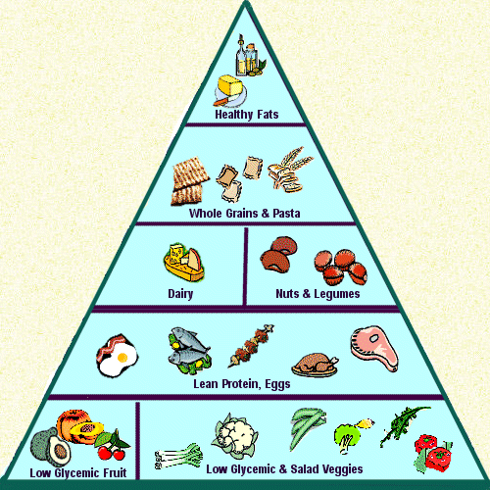
Obrázek č. 1 – Pyramida nízkého glykemického indexu [18]
Tabulka č. 1 – Rozdělení potravin podle GI [2, 9, 13]
Nízký GI (pod 30) | Střední GI (30-70) | Vysoký GI (nad 70)
Ovoce
avokádo, citron, grapefruit, jahody, rybíz, třešně, sušená jablka | ananas, banán, broskev, hruška, jablko, mandarinka, pomeranč, sušený banán, džem | sušené datle a fíky
Zelenina a luštěniny
brokolice, celer, cuketa, chřest, houby, kapusta, kopr, květák, paprika, polníček, rajče, saláty, špenát, všechny luštěniny | brambory, cibule, česnek, kukuřice, mrkev | –
Pečivo, obiloviny a přílohy
– | pohanka, ovesné vločky, sójová mouka, graham, pita a žitný chléb, knäckebrot, bramborová kaše, vařená rýže, špagety a další těstoviny z pšenice | jáhly, pšeničná mouka, polenta, solamyl, slazené cereálie, bageta, rohlík, houska, pšeničný chléb, suchary, croissant, kobliha, piškoty, chipsy, popcorn, knedlíky, hranolky, majonéza
Sladkosti
hořká čokoláda, náhradní sladidla | čokoláda, müsli, dia sladkosti | cukr, med, čokoládové tyčinky, oplatky, tatranky, bonbony, zákusky
Mléčné výrobky a zmrzliny
– | jogurt, mléko, tvaroh, kysané nápoje, smetanové zmrzliny | vodové zmrzliny
Nápoje
bílá káva, sirupy s náhradním sladidlem, minerální vody, zeleninové šťávy | ovocné šťávy, suché červené a bílé víno | slazené nápoje, pivo, sladká a šumivá vína

Výživová doporučení pro pacienty s cukrovkou
Podle České diabetologické společnosti by se mělo denní množství sacharidů v potravě diabetika pohybovat v rozmezí 225–275 g. Příjem tuků by měl být v rozmezí 50–85 g a bílkovin 75–85 g za den. Příjem cholesterolu by měl být maximálně 300 mg a vlákniny minimálně 30 g za den. Alkohol a sůl by se měla značně omezit, stejně tak by měla být sacharóza v maximálním rozmezí 9–16 g za den. [4, 15]

Tabulka č. 2 – Výživová doporučení pro pacienty s diabetem [17]
Parametr | Doporučení
Energie | Redukuje se pouze u osob, které mají Body mass index (BMI) >25 kg/m⁻². Nebývá nutné regulovat u osob s BMI v rozmezí 18,5- 25 kg/m⁻²
Tuky | Méně než 35% z denního energetického příjmu
Cholesterol | Méně než 300 mg/den
n-3 polyenové MK | Týdně 2-3 porce ryb
Sacharidy | 45–60 % z denního energetického příjmu, výběr potravin s nízkým glykemickým indexem a bohatých na vlákninu
Vláknina | Doporučuje se 5 porcí zeleniny nebo ovoce denně a 4 porce luštěnin/týden
Glykemický index | Doporučuje se k němu přihlédnout při výběru potravin bohatých na sacharidy v rámci stejné potravinové skupiny
Volné sacharidy | Nevhodné při redukci. Při uspokojivé kompenzaci diabetu do 50g/den v rámci dodržení celkové spotřeby sacharidů
Bílkoviny | 10-20% z denního energetického příjmu
Antioxidanty, vitaminy, stopové prvky | Doporučují se potraviny přirozeně bohaté na antioxidanty, stopové prvky a ostatní vitamíny
Sůl a tekutiny | Sůl by měla být méně než 6g/den, tekutin alespoň 30 ml/kg/den

Celiakie
Celiakie neboli celiakální sprue je autoimunitní chronické střevní onemocnění způsobené trvalou nesnášenlivostí glutenu, čili lepku. Tělo si vytváří protilátky proti buňkám sliznice tenkého střeva. Trávení potravy začíná již v ústech a končí vyloučením nestravitelných zbytků stolicí. V průběhu trávení dochází k přeměně přijatých živin tak, aby byly schopny přecházet ze střeva do krevního oběhu. Sliznice tenkého střeva hraje významnou roli při vstřebávání jednotlivých živin v těle. Tenké střevo je vybaveno množstvím prstovitých klků, čímž se mnohonásobně zvětšuje plocha pro vstřebávání živin. Pacienti s celiakií tyto klky buď nemají v pořádku, nebo je zcela postrádají. Tím pádem dochází ke zmenšení plochy, na které dochází ke vstřebávání živin do krevního oběhu. Závažnost onemocnění tedy závisí na rozsahu poškození tenkého střeva. [1, 5, 6]

Historie celiakie
První známý popis celiakie byl napsán již v 2. stol. n. l. římským lékařem Galénem, který sepsal příznaky onemocnění. Zaznamenal zvýšené vylučování tuku stolicí, ztrátu hmotnosti, chronický průjem a bledost pacientů. Díky jeho označení pacientů slovy koiliakos vznikl dnes používaný termín celiakie neboli člověk trpící střevními potížemi. Již klasický popis celiakie se objevuje až v roce 1888 Samuelem Gee, který uvedl, že úprava jídelníčku je hlavní součást léčby onemocnění. Během dvacátého století bylo zjištěno, že děti s celiakií reagují na léčbu podstatně rychleji jak dospělí. Proto se na toto onemocnění začali soustředit především pediatři. Roku 1908 byla objevena již dříve napsaná Herterova publikace o dětech s celiakií, a proto se onemocnění pojmenovalo Herterova choroba. V knize uvedl názor, že tuky jsou tolerovány lépe než sacharidy. Jeho názor byl později podpořen i jinými pediatry. Zjistilo se, že jednou z nejškodlivějších potravin je chléb. Jedna z prvních diet, která léčila celiakii, byla banánová dieta, protože banány obsahují nízký podíl sacharidů a jsou zároveň velmi dobře snášeny dětskými pacienty. Největší pokrok v léčbě celiakie přineslo válečné období 1939 – 1945. Pediatr Dick popsal ve své práci, že se stav dětí s celiakií dramaticky zlepší při vyloučení obilovin z potravy. Dětem se následně vrátí chuť k jídlu a postupně vymizí tuková stolice. Od roku 1950 se tedy bezlepková dieta stala základem pro léčení celiakie. [2]

Vznik a výskyt celiakie
Největší roli při vzniku celiakie hraje dědičnost. Jedná se až o 99 % pacientů. U zbývajících pacientů vznik celiakie doposud není vědecky objasněn. Pacienti jsou buď citliví na lepek v potravě, nebo mají citlivý organismus, popřípadě obě varianty. První známky celiakie se objevují již před prvním rokem života v okamžiku, kdy se nasadí kašovitá strava obsahující lepek. Během puberty se často příznaky uklidní i u pacientů, kteří se na celiakii již léčí. K výskytu celiakie dochází v posledních letech stále více i v dospělosti. Především mezi dvacátým až třicátým rokem života, dále pák okolo padesátého roku života, což je především způsobeno proděláním určitého stresu. V České republice se počet celiaků odhaduje na 50 000 až 250 000 z čehož pouze 15 000 až 20 000 je léčeno. Ve světě se jedná o průměr zhruba 1:3350. [1, 8]

Formy celiakie
Rozlišuje se několik forem celiakie. Neznámější forma je klinicky rozvinutá neboli klasická forma. Jedná se o poruchu vstřebávání. Nemocný trpí průjmy, tukovou stolicí, křečovitou bolestí břicha, hubnutím, chudokrevností, slizničními příznaky jako praskání kůže, osteoporózou a děti většinou nerostou. Mnohem častější forma je oligosymptomická a monosymptomická. Při těchto formách se projeví pouze několik příznaků nebo dokonce jen jeden. Může to být občasná bolest břicha, měkká stolice či nedostatek železa. Dochází zde k zániku střevních klků. Problém u zmíněných formách celiakie bývá ten, že se příznaky často přiřazují jinému onemocnění. Jedinou jistotou pro ověření výskytu onemocnění jsou krevní testy. [5, 8]
Další formou je atypická forma celiakie. Při této formě se problémy neprojevují v tenkém střevě, ale v jiných částech těla. Mohou zasáhnout prakticky všechny orgány v těle. Doposud není známo, jak tato forma vzniká. Pokud se onemocnění neléčí, může dojít k neplodnosti, zvýšenému riziku potratů či předčasným porodům. Diagnóza atypické celiakie se určuje velmi obtížně, především proto, že příznaky nenaznačují onemocnění trávicího ústrojí. Pokud pacient vykazuje příznaky jako onemocnění srdce, neplodnost, poruchy menstruačního cyklu, migrény, deprese, zánět jater apod. měl by se raději nechat vyšetřit na celiakii. Existují i další druhy celiakie, ale již zmíněné jsou nejčastější. Zvýšené riziko rozvoje celiakie hrozí především pacientům s downovým syndromem, turnerovým syndromem a pacientům s autoimunitními chorobami, především diabetes mellitus 1. typu a onemocnění štítné žlázy. [5, 8]

Podobné klinické obrazy a nemoci doprovázející celiakii
Nejznámější onemocnění, která se často zaměňují za celiakii, jsou nesnášenlivost lepku a alergie na pšenici. Léčba u těchto onemocnění je vždy stejná, tedy bezlepková dieta, ale diagnóza je jiná. Nesnášenlivost lepku má podobné příznaky jako celiakie, avšak vyšetření neprokáže těžší poškození střeva. Alergie na pšenici se přesto od celiakie liší. Diagnóza se určuje pomocí kožních testů, popřípadě se postupně vylučují potraviny z jídelníčku. Protože je celiakie autoimunitní onemocnění, bývá často doprovázeno i jinými nemocemi jako laktózovou intoleranci neboli nesnášenlivostí mléčného cukru či fruktózovou malabsorpcí neboli nesnášenlivostí ovocného cukru, který se vyskytuje v ovoci, zelenině, obilí, cukrové třtině a medu. Díky stejnému genetickému základu doprovází celiakii často i diabetes mellius neboli cukrovka. Většinou se při cukrovce projeví celiakie, méně časté je to naopak. [1]

Příznaky, diagnostika a léčba celiakie
Příznaky se dají rozdělit na břišní příznaky a celkové příznaky. K břišním příznakům patří především bolesti břicha, kručení v žaludku, nadýmání, objemná stolice, tuková stolice, zvracení. K celkovým příznakům patří podvýživa, otoky končetin, únava, slabost, porucha vývoje dítěte s možností mentální retardace, chudokrevnost, vypadávání vlasů, migrény, schizofrenie, deprese, opakující se afty, osteoporóza, šeroslepost, poruchy vidění, zvýšená náchylnost k infekcím, neplodnost a u neléčených pacientů bývá zvykem laktózová intolerance. Pokud se vyskytují pouze příznaky celkové, bez břišních, jedná se z pravidla o atypickou formu celiakie. U dětí se projevuje celiakie především pláčem, nekomunikativností, zvracením, průjmem, poruchou růstu a tenkými končetinami. Tyto příznaky se většinou začnou projevovat kolem druhého roku života. Pro diagnostiku se provádí různé testy. Prvním krokem je zjištění výskytu celiakie u příbuzných. Déle se odebere krev k vyšetření protilátek typických pro celiakii. Jako další na řadě je tzv. biopsie neboli odebrání vzorku sliznice z tenkého střeva, ze kterého se zjistí stav klků. Biopsie trvá asi dvacet minut. Další biopsie se provede po zavedení bezlepkové diety a pak znova při opětovném zavedení lepku do jídelníčku. Tím se definitivně potvrdí celiakie. Jedinou léčbou celiakie je bezlepková dieta, která se stane součásti pacientova života, a proto ji musí dodržovat. Mnohdy je potřeba k dietě přidat chybějící látky jako železo, vápník, kyselinu listovou, vitamín D apod. Pokud dieta není dodržena, dochází k opětovnému poškození sliznice tenkého střeva. [1, 8]

Lepek a bezlepková dieta
Lepek je bílkovina vyskytující se v obilných zrnech. Obsahuje dvě bílkovinné frakce. Prolaminy, které jsou rozpustné v alkoholu a gluteliny, které jsou rozpustné ve vodě. Pro osoby trpící celiakií jsou škodlivé především prolaminy, avšak i glutelin může škodit stejně, protože mají z části stejné složení. Lepek se nachází především v pšenici, žitě, ječmeni a ovsu. Každá z těchto obilovin obsahuje jiné množství lepku a je také jinak pojmenované, avšak pro lidské tělo trpící celiakií jsou všechny spouštěčem. Bezlepková dieta je tedy dieta, která nesmí obsahovat lepek. Lepek obsahují výše zmíněné obiloviny, a proto musí být z jídelníčku vyřazeny. Jedná se především o mouku a výrobky z ní vyrobené. Není to jen pečivo, ale i těstoviny, kroupy, müsli, obalované pokrmy, zahuštěné pokrmy, suchary, párky, salámy, uzeniny nebo pivo. V dnešní době už existují potraviny, které na obalu mají mezinárodní symbol přeškrtnutého klasu, jenž značí absenci lepku. Předpisy EU zavazují výrobce uvést lepek jakožto alergen na obal výrobku, proto by si pacienti s bezlepkovou dietou vždy měli číst složení výrobku, aby předešli možnému zhoršení průběhu onemocnění. I při dodržování bezlepkové diety by měl pacient pravidelně docházet na lékařské kontroly. Naopak při nedodržení bezlepkové diety a požití lepku dochází okamžitě k propuknutí zánětu ve střevech, který se hojí více jak jeden rok. [1, 8, 15]
Strava musí být pestrá a obsahovat všechny potřebné živiny. Bílkoviny jsou pro tělo nezbytné, protože si je nedokáže vytvořit samo. Je to především maso jakéhokoliv druhu, mléko, mléčné výrobky a vejce. Co se týče uzenin, není vhodné je do jídelníčku zařazovat často a značná část v sobě obsahuje lepek. Vhodná je například šunka či cikánská pečeně. U ostatních výrobků je potřeba znát složení. Tuky jsou pro tělo největším zdrojem energie. Dává se přednost rostlinným tukům. Živočišné tuky nejsou zakázané, ale nemělo by se to s nimi přehánět. Sacharidy představují pohotový zdroj energie. Vhodná je například rýže, kukuřice, brambory, sója, jáhly, pohanka, luštěniny, ořechy, semena, ovoce, zelenina, sladidla a sladkosti neobsahující lepek. Existují i bezlepkové obiloviny a pseudoobiloviny jako amarant, pohanka, canihua, tef, konopná mouka, kokosová mouka nebo sójová mouka, které dokáží nahradit mouku s lepkem. Nápoje jsou vhodné především voda, káva, čaj bez aroma, ovocné šťávy bez přísad, sekt a víno. [5, 6, 8]
Je samozřejmé, že potraviny, které obsahují mouku, nejsou povolené. Například pečivo obsahující lepek, těstoviny, cornflake, sójové nudle, kypřící prášek, želatina, polevy, light výrobky, koření, konzervované potraviny, aromatizované kávy, ochucené limonády, kuskus, klíčky, obalované výrobky, salám a párky, pivo, přepalované tuky, kupované majonézy, a jiná dochucovadla, zmrzlina, plněné čokoládové tyčinky, ovocné přesnídávky, upravované pokrmy zahuštěné moukou jako polévky, omáčky, pudingy, sójová masa speciálně upravená. Značná část těchto potravin se dá konzumovat, pokud má na sobě symbol pro bezlepkovou dietu, popřípadě hotové pokrmy se dají vytvořit tak, aby lepek neobsahovaly. Je proto potřeba dbát zvýšené pozornosti a sledovat etikety. [5, 6, 8]

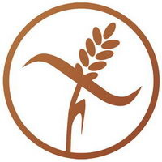
Obrázek č. 2 – Značení bezlepkových potravin [19]

Praktická část

Metodika práce
Cílem této práce bylo sestavit nutričně a ekonomicky vyvážené jídelní lístky tak, aby splňovaly požadavky osob se specifickými potřebami, tedy s diabetes a celiakií. Jídelní lístky byly sestaveny pro osoby s diabetickou dietou 7500 kJ a 225 g sacharidů na den. Nutriční faktory byly vyhodnoceny podle kalorických tabulek. [2]
V teoretické části byla použita literární rešerše.
V praktické části byla použita metoda analýzy, která porovnává stávající jídelní lístek s tabulkou č. 1 – Rozdělení potravin podle GI v teoretické části práce (kapitola 1.8). Dále analýza zjišťuje obsah lepku v potravinách na základě jejich složení.
Dále byla v praktické části použita metoda dedukce, která na základě vyhodnocení tabulky č. 3 – Souhrnný přehled vyhovujících pokrmů pro diabetiky a celiaky v restauračním zařizení hotelu Vista konkrétně potvrdí obecný závěr, a to, že restaurace má nízké zastoupení pokrmů vhodných pro osoby se specifickými výživovými potřebami.
Na výpočet cen sestavených jídelních lístků je použita metoda přirážkové kalkulace. Rovnice přirážkové kalkulace říká, že by se náklady na suroviny a zboží k přípravě pokrmů měly pohybovat kolem 30 % z prodejní ceny bez DPH. DPH 21 % se následně přičte k prodejní ceně bez DPH, čímž vznikne cena výsledná. [11]
Prodejní cena bez DPH = Přímé náklady (30 %) + marže (70 %)

Analytická část
Cílem kapitoly je představit chod restauračního zařízení hotelu Vista a analyzovat její jídelní lístek podle obsahu lepku a výšky GI. Na základě analýzy budou v návrhové části navrženy nové jídelní lístky tak, aby splňovaly požadavky osob se specifickými stravovacími návyky, tedy s diabetes, celiakií a jejich kombinací.

Charakteristika hotelu Vista
- Adresa: Hudcova 72, 621 00 Brno
- E-mail: hotel@vista-hotel.cz
- Webové stránky: www.vista-hotel.cz
- Tel.: +420 541 217 088
- Provozní doba restaurace: PO – NE: 11.00 – 22.00
- Provozovatel: IMOS facility, a.s.
Gajdošova 7, 615 00 Brno
IČ: 26907453, DIČ: CZ 26907453

Hotel Vista se nachází v městské části Brno – Medlánky, přímo vedle vozovny – Medlánky. Hotel má velmi dobrou pozici, protože se nachází pouze 10 minut tramvají od centra. Poloha je taktéž výhodná i pro automobilovou dopravu, protože se hotel nachází v blízkosti výpadovky směr Svitavy a zároveň má velmi dobrou dostupnost na Brněnské výstaviště, zhruba 10 minut.
Hotel Vista byl otevřen roku 2010 po celkové rekonstrukci. Má k dispozici 55 apartmánů s nadstandardním vybavením a 65 dvoulůžkových pokojů. Po znovuotevření se hotel stal business economy hotelem, což znamená, že se v hotelu ubytovávají především podnikatelé, kteří využívají konferenčních prostor, které hotel Vista poskytuje.
Restaurace hotelu je k dispozici nejen pro ubytované zákazníky, ale také pro širokou veřejnost. Restaurace je otevřena od 6.30 – 10.00 pouze pro ubytované hosty, kteří zde mají k dispozici bufetovou snídani. Po 10.00 se bufetová snídaně zavře a restaurace se připraví na denní menu, které je k dispozici právě i široké veřejnosti. Denní menu se podává od 11.00 – 15.00. Poté se restaurace připraví na běžný restaurační chod, který trvá až do 22.00.
Restaurace má k dispozici 88 míst k sezení u stolů pro 4, 6 a 8 osob. Dále jsou 3 místa k sezení na baru, která jsou využívána především při akcích, které hotel Vista pořádá. Restaurace je zcela nekuřácká a má i zařízený dětský koutek. Jako zajímavost pro hosty je zde zabudované akvárium s rejnokem. V letních měsících má hotel Vista k dispozici střešní terasu s dalšími 26 místy. Terasa má krásný výhled na část Brna, protože se nachází v 8. podlaží hotelu, což láká především turisty.

Jídelní a nápojový lístek
Restaurace je zaměřena na jednoduché, avšak kvalitní pokrmy. Díky turistickým zájezdům, které využívají nejen ubytování, ale i s hotelem spojené restaurační služby, musí být menu sestaveno efektivně, protože tím se mnohdy v restauraci nárazově zvýší počet strávníků i o 40 hostů, kteří přijdou na oběd či večeři. Proto jsou jídla sestavena v jednoduchém duchu, což ovšem neubírá na kvalitě ani na chuti. Většinou se jedná o minutkovou nabídku.
Během poledního menu má restaurace na výběr z 5 jídel. Většinou se skládá z klasického českého pokrmu, odlehčeného salátu a XXL menu, které obsahuje více druhů masa. Pokud si zákazník nevybere žádný z nabízených jídel, je možné připravit řízek nebo smažený sýr, popřípadě jinou rychlovku.
Jídelní lístek je aktualizován každého půl roku především podle toho, co se u zákazníků osvědčilo a přidává se vždy nějaká nová specialita. Dalším aspektem, který rozhoduje o skladbě lístku je sezónnost potravin. Jídelní nabídka se skládá z předkrmů, polévek, jídel připravovaných na objednávku, těstovin, ryb, bezmasých pokrmů, salátů, příloh, dezertů a zmrzlin.
Nápojový lístek není obměňován téměř nikdy. Protože jsou v hotelu pořádány různé akce jako svatby, narozeniny, rauty apod., je zapotřebí, aby i nápojový lístek pokryl všechny zmíněné události. Proto zde najdeme aperitivy, piva, nealkoholické nápoje, vína, destiláty, cognac, brandy, whisky, bourbon, likéry, kávu a teplé nápoje.

Analýza jídelního lístku hotelu Vista v souladu se zásadami diabetické a bezlepkové diety
Jídelní lístek restaurace hotelu Vista podává zvlášť hlavní chody a zvlášť přílohy. Proto nebude analýza provedena na základě energetického a sacharidového zastoupení, ale bude brát v potaz obsah lepku a výšku glykemického indexu v daných pokrmech.
Předkrmy
Hotel Vista nabízí standardně 3 předkrmy. Carpaccio z hovězí svíčkové s hoblinkami parmezánu a pastou ze sušených rajčat, rostbíf s baby hruškami a omáčkou z modrého sýra a domácí paštiku v sýrovém kabátku podávanou s karamelovou cibulkou.
Pokud se jedná o diabetika, který si potřebuje hlídat váhu, je vhodné zvolit carpaccio, avšak vynechat parmezán, který je příliš tučný a pastu ze sušených rajčat, která obsahuje olej. Pokud se jedná o diabetika, který si dávkuje inzulin, volba předkrmu pro něj není vhodná, protože od aplikace inzulinu potřebuje začít jíst do 20 minut. Jelikož mezi pokrmy bývá často prodleva, je vhodné předkrm zcela vynechat a nahradit jej polévkou.
Zbývající dva pokrmy jsou pro diabetiky nevhodné především kvůli sladkosti hrušek, které jsou vařené v cukrové vodě, tučnosti modrého sýra v omáčce a karamelové cibulce. Celiaci mohou zvolit všechny 3 pokrmy, protože pasta ze sušených rajčat neobsahuje sójovou omáčku, omáčka z modrého sýra neobsahuje mouku a paštika rovněž ne.
Polévky
Hovězí vývar s masem nudlemi a zeleninou je vhodný jak pro diabetiky tak pro celiaky. Pouze je nutné vynechat nudle, které obsahují lepek a mají vyšší GI. Polévka není připravovaná pomocí dochucovadel, jako je vegeta, kořenící směsi či bujón a proto zde nehrozí riziko obsahu lepku.
Krémová bramborová polévka s houbovým ragů je pro diabetiky nevhodná. Obsahuje především brambory, které mají vysoký GI. Naopak pro celiaky je velmi vhodná. Protože brambory obsahují vysoký podíl škrobu, není potřeba polévku zahušťovat mouku. Tudíž neobsahuje škodlivý lepek.

Jídla připravovaná na objednávku
Steak z hovězí svíčkové s omáčkou z portského vína, brusinek a kuliček zeleného pepře je ideální jak pro diabetiky tak pro celiaky. Hovězí svíčková je netučné maso a portské víno má sice vyšší podíl cukru, ale není ho použito tolik, aby to diabetikovi uškodilo.
Steak z roštěné z mladého býka s fazolemi v anglické slanině je pokrm opět vhodný pro diabetiky i celiaky. Maso je taktéž netučné a fazole jsou ideální kombinací pro zvýšení přísunu vlákniny a zeleniny. Pro diabetiky by bylo patřičné slaninu napřed nechat opéct a tu teprve položit na fazole, aby fazole nenasákly tuk ze slaniny. Pro celiaky je nutné místo slaniny zvolit špek, který neobsahuje lepek.
Flank steak s dijonskou majonézou není vhodný pokrm ani pro diabetiky ani pro celiaky. Majonéza není vyráběna přímo v hotelové kuchyni, je průmyslově zpracována, obsahuje lepek a zároveň má vysoký GI. Pokud by strávník zvolil pouze flank steak a bezlepkovou přílohu, například brambory, pak by pokrm mohl být přijatelný.
Medailonky z vepřové panenky s cuketovými fetuccini je zcela vyhovující chod pro obě kategorie strávníků. Cuketa nemá téměř žádný podíl tuků a pokrm neobsahuje žádný lepek.
Steak z roštěné z mladého býka s pečeným česnekem je opět vhodné jídlo pro obě dvě zmíněné skupiny. Česnek je zdravá forma koření.
Váleček z vepřové panenky s pečenou červenou řepou a cibulkou je taktéž ideální pokrm pro diabetiky a celiaky. Červená řepa má nízký GI a cibule je stejně jako česnek přirozená zdravá forma koření.
Kuřecí prso se zeleninovými chipsy a koriandrovou majonézou je vhodný pokrm pouze bez koriandrové majonézy. Místo ní raději zvolit koriandrový jogurt, čímž nemusí řešit ani tuky ani lepek. Zeleninové chipsy jsou z mrkve celeru a petržele, což je vhodná zelenina pro obě skupiny. Pouze u diabetiků by se mělo přihlédnout k tomu, že jsou chipsy smažené, čímž se navýší jejich GI.
Nudličky z vepřové panenky s lusky mladého hrášku je opět ideální jídlo jak pro diabetiky tak pro celiaky. Pouze diabetici by si měli hlídat množství hrášku, který obsahuje vysoký podíl cukru.
Pečené kuřecí prsíčko na čerstvých bylinkách s grilovanou zeleninou a pestem je vhodný pokrm pro obě skupiny. Přestože je zelenina grilovaná, rajčata, paprika, cuketa i lilek tímto způsobem tepelné úpravy nijak nenavýší GI.
Kachní prsa marinovaná v portském víně se žampiony s křenem a pažitkovým máslem je pro celiaky zcela ideální pokrm. Diabetik si musí pohlídat jak dobře jeho organismus zpracovává těžší maso, protože kachna má vyšší GI, což ale neznamená, že by kachní prsa byla nevhodná. Portské víno opět není obsaženo v takovém množství, aby zvýšilo hladinu cukru v krvi.
Těstoviny, noky
Pečené špagety s nudličkami vepřové panenky a zeleninou, špagety carbonara a bylinkové tagliatelle s kuřecím masem. Všechny jmenované pokrmy nejsou vhodné ani pro diabetiky ani pro celiaky. Těstoviny obsahují lepek a celkově se jídla skládají především ze surovin s vysokým GI, protože jsou špagety vařené a posléze pečené, carbonara obsahují slaninu a vejce a tagliatelle jsou přelité olivovým bylinkovým pestem. Naopak bramborové noky s lososem, bazalkovým pestem a smetanou jsou vhodné především pro celiaky. Je to sice jídlo s vyšším GI, a proto se nedoporučuje diabetikům, avšak neobsahuje lepek.
Ryby
Nabídka ryb se mění především podle sezónnosti, a proto v lístku není napsaná konkrétní ryba. Většinou má restaurace hotelu Vista k dispozici pstruha a lososa. Obě varianty ryb jsou zcela vhodné pro obě skupiny. Ryba je maso, které neobsahuje tuk a naopak obsahuje omega-3 mastné kyseliny, které by si i zdravý člověk měl dopřávat alespoň dvakrát týdně.
Teplé omáčky k rybám a masům
Jídelní lístek taktéž obsahuje 3 omáčky a to dijonskou s růžovým pepřem, omáčku ze sýra s modrou plísní a smetanovou omáčku s pravými hřiby. Všechny omáčky mají vysoký GI, proto se rozhodně nedoporučují diabetikům. Celiaci by si zmíněné omáčky mohli dopřát, protože neobsahují lepek.

Bezmasé pokrmy
Carpaccio z červené řepy s bylinkovým sýrem s ušlechtilou plísní a restované brambory je ideální pokrm pro celiaky. Diabetici by měli věnovat zvýšenou pozornost restovaným bramborám, které mají mnohem vyšší GI než brambory vařené. Pokud by se brambory zaměnily, bylo by jídlo vhodně zvolené i pro diabetiky.
Špagety aglio olio e peperoncio s parmezánem nejsou vhodné ani pro celiaky ani pro diabetiky. Špagety jsou opět připravované s lepkem a pokrm má celkově vysoký GI vzhledem k těstovinám a oleji.
Zeleninové ragů zapečené balkánským sýrem s bagetkou je za předpokladu vynechání bagetky, která obsahuje lepek, zcela vhodný pokrm pro celiaky. Diabetik by měl místo bagetky volit raději brambory, které obsahují dlouho se vstřebávající sacharidy, aby bylo jídlo vyvážené.
Saláty
Zeleninový salát s pečeným rostbífem, hořčičnou omáčkou a bagetkou je opět při vynechání bagetky, která obsahuje lepek správně zvolený pokrm pro celiaky. Diabetici si mohou dopřát i bagetku, protože pro ně je toto jídlo zcela nezávadné.
Míchaný listový salát s hroznovým vínem, opečenou červenou cibulí a grilovaným sýrem s ušlechtilou plísní s česnekovým chlebem je při vynechání pečiva skvělý pokrm pro celiaky. Naopak pro diabetiky je jídlo zcela neadekvátní. Hroznové víno obsahuje vysoký podíl cukru, který rapidně navyšuje hladinu v krvi a způsob přípravy cibule a sýru navíc zvyšuje GI.
Variace zelených listů s grilovaným kuřecím masem, dresinkem, krutony a hoblinkami parmezánu je při vynechání dresinku, který obsahuje majonézu, tudíž lepek a zároveň navyšuje GI, je jídlo vhodné pro diabetiky. Celiaci si musí odpustit ještě krutony, které taktéž obsahují lepek.

Přílohy
Vařené brambory jak je výše zmíněno mají nejnižší GI ze všech způsobů úpravy brambor, proto se doporučují oběma skupinám.
Šťouchané brambory obsahují slaninu a cibuli, což rapidně navyšuje GI a slanina zároveň obsahuje lepek. Proto nejsou vhodné ani pro diabetiky ani pro celiaky.
Hranolky mají vysoký GI a zároveň obsahují pšeničný škrob, aby po usmažení dostaly zlatavou barvu. Proto nejsou vhodné ani pro jednu skupinu.
Smetanové brambory mají vysoký GI, proto jsou nevhodné pro diabetiky avšak pro celiaky vhodné jsou, protože neobsahují lepek.
Grilovaná zelenina, jak bylo zmíněno výše, je vhodná pro obě skupiny. Obsahuje rajčata, papriku, cibuli, lilek a cuketu, která nijak nenavyšuje GI, i když je grilovaná.
Dezerty
Obrácený jablečný koláč, čokoládový dortík s lesním ovocem ani trhanec se švestkovou omáčkou nejsou vhodné dezerty pro diabetiky ani celiaky kvůli vysokému GI a obsahu lepku. Pouze ovocný sorbet ve sklence italského proseca si mohou dovolit celiaci. Avšak pro diabetiky je i ovocný sorbet nevhodný dezert kvůli vysokému podílu cukru.
Zmrzliny
Vanilková zmrzlina s jahodovým pyré a teplou vaflí je nevhodná pro obě skupiny. Zmrzlina a vafle obsahují lepek a díky přidaným surovinám ke smetanové zmrzlině má celkově pokrm vysoké GI.
Baby hrušky vařené v růžovém víně s perníkovým kořením podávané s vanilkovou zmrzlinou je stejně nevhodný pokrm jak zmrzlina s vaflí. Baby hrušky mají vysoký podíl cukru a zmrzlina obsahuje lepek.
Mini variace zmrzlin je opět nevhodný dezert. Variace obsahuje mnoho cukrů a zmrzlina není bezlepková.

Tabulka č. 3 – Souhrnný přehled vyhovujících pokrmů pro diabetiky a celiaky v restauračním zařízení hotelu Vista
Chod | Počet jídel | Vhodné pro diabetiky | Vhodné pro celiaky
Předkrmy | 3 | 0 | 3
Polévky | 2 | 1 | 2
Jídla připravovaná na objednávku | 10 | 8 | 9
Těstoviny, noky | 4 | 0 | 0
Omáčky | 3 | 0 | 3
Bezmasé pokrmy | 3 | 2 | 2
Saláty | 3
Přílohy | 5 | 2 | 3
Dezerty | 4 | 0 | 1
Zmrzlina | 3 | 0 | 0
Celkem | 40 | 13 | 23

Na základě analýzy stávajícího jídelního menu hotelu Vista bylo zjištěno, že z nabízených 40 jídel je pouze 33 % vhodných pro diabetiky a 55 % pro celiaky. Díky nízkému zastoupení vhodných pokrmů pro diabetiky a celiaky bude v návrhové části navrženo 12 jídelních menu tak, aby respektovaly zásady zdravé výživy a zároveň odpovídaly rámcové diabetické dietě 225 g sacharidů na den.

Návrhová část
Cílem této kapitoly je představit dvanáct sestavených jídelních lístků tak, aby splňovaly požadavky rámcového jídelníčku, který vychází ze zásad zdravé výživy. Mezi zásady patří:
- rozložení stravy na 5-6 porcí s časovým rozestupem 4-6 hodin pro hlavní jídla a 2-3 hodiny pro svačiny;
- hlavní jídla se vždy skládají z jedné sacharidové a jedné bílkovinné potraviny;
- omezení potravin s prázdnými kaloriemi, které obsahují velké množství cukru nebo tuku;
- omezit spotřebu tuků při vaření;
- zařazení dostatku zeleniny a ovoce.

Jídelní lístky vychází z rámcové diabetické diety 225 g sacharidů a 7500 kJ na den, což odpovídá rozložení:
- snídaně 1700 kJ a 50 g sacharidů;
- přesnídávka 350 kJ a 20 g sacharidů;
- oběd 2250 kJ a 55 g sacharidů;
- svačina 600 kJ a 25 g sacharidů;
- večeře 2250 kJ a 55 g sacharidů.

Protože hosté chodí do restaurace převážně na obědy a večeře, jsou jídelní lístky sestaveny podle doporučeného dávkování pro obědy a večeře, což je 2250 kJ a 55 g sacharidů na den. Diabetici musí striktně dodržovat svoji dietu, aby nepřekročili denní množství sacharidů, a podle toho jsou menu i sestavovaná, to znamená, že jídelní lístky pro diabetiky a kombinace neobsahují předkrm, aby nepřekročili doporučené denní množství. Každé menu obsahuje seznam použitých surovin s tabulkou energetických hodnot a sacharidů. Zároveň je u každého jídelního lístku uvedená celková cena menu a dále jsou v tabulce rozepsané jednotlivé ceny chodů.

Diabetická dieta
Sestavené jídelní lístky vychází z diabetické diety 7500 kJ a 225 g sacharidů na den. Jídelní menu je bráno jako obědové či večerní a proto odpovídá 2250 kJ a 55 g sacharidů.
- jídelní lístek A – 2407 kJ a 55 g sacharidů;
- jídelní lístek B – 2370 kJ a 55 g sacharidů,
- jídelní lístek C – 2274 kJ a 59 g sacharidů;
- jídelní lístek D – 2451 kJ a 52 g sacharidů.

Jídelní lístek A diabetický

Kuřecí vývar s kousky zeleniny připravované na páře
Steak z hovězí svíčkové s dušenou cuketou a vařenými bramborami
Sekané avokádo s malinami, medem a limetovou šťávou
Cena menu: 447,-
Složení pokrmů:
Tabulka č. 4 – Složení kuřecího vývaru s kousky zeleniny připravované na páře
Množství | Energetická hodnota | Sacharidy
200 ml | 124 kJ | 2 g

Tabulka č. 5 – Složení steaku z hovězí svíčkové s dušenou cuketou a vařenými bramborami
 | Množství | Energetická hodnota | Sacharidy
Hovězí svíčková | 150 g | 707 kJ | 0 g
Dušená cuketa | 100 g | 77 kJ | 2 g
Brambory vařené bez slupky | 180 g | 504 kJ | 28 g
Celkem | 430 g | 1288 kJ | 30 g
Tabulka č. 6 – Složení sekaného avokáda s malinami, medem a limetovou šťávou
 | Množství | Energetická hodnota | Sacharidy
Sekané avokádo | 100 g | 740 kJ | 8 g
Maliny | 50 g | 120 kJ | 6 g
Včelí med | 10 g | 135 kJ | 8 g
Celkem | 160 g | 995 kJ | 22 g

Tabulka č. 7 – Kalkulace jídelního lístku A diabetického
 | Pořizovací cena | Cena s marží | Cena s DPH | Výsledná cena
Polévka | 9 Kč | 29,70 Kč | 35,90 Kč | 37 Kč
Hlavní chod | 85 Kč | 280,50 Kč | 339,40 Kč | 340 Kč
Dezert | 17 Kč | 56,10 Kč | 67,90 Kč | 70 Kč
Celkem | 111 Kč | 366,3 Kč | 443,2 Kč | 447 Kč

Polévka se skládá z celeru, mrkve, petržele, kuřecího masa, soli a pepře. Protože se připravuje ve velkém množství, není uvedena gramáž jednotlivých surovin. Energetická hodnota přesáhla 2250 kJ o 7 %, tedy o 157 kJ, což bylo způsobeno přidáním včelího medu, který má vyšší GI, avšak díky medu je zároveň splněn limit 55 g sacharidů.
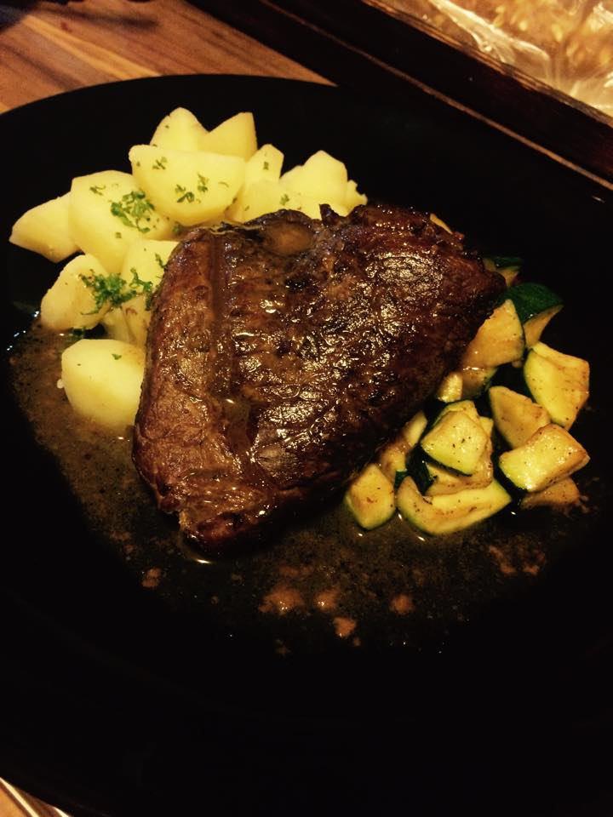
Obrázek č. 3 – Steak z hovězí svíčkové s dušenou cuketou a vařenými bramborami

Jídelní lístek B diabetický

Francouzská cibulová polévka
Dušená kuřecí prsíčka a zelenina s jasmínovou rýží
Piškot prokládaný tvarohem a meruňkami
Cena menu: 255,-
Složení pokrmů
Tabulka č. 8 – Složení francouzské cibulové polévky
Množství | Energetická hodnota | Sacharidy
200 ml | 307 kJ | 2 g

Tabulka č. 9 – Složení dušených kuřecích prsíček a zeleniny s jasmínovou rýží
 | Množství | Energetická hodnota | Sacharidy
Kuřecí prsa bez kůže | 150 g | 747 kJ | 0 g
Dušená brokolice, květák, mrkev | 200 g | 180 kJ | 6 g
Jasmínová rýže | 100 g | 472 kJ | 25 g
Celkem | 450 g | 1399 kJ | 31 g

Tabulka č. 10 – Složení piškotu prokládaného tvarohem a meruňkami
 | Množství | Energetická hodnota | Sacharidy
Piškot | 20 g | 266 kJ | 12 g
Nízkotučný tvaroh | 100 g | 276 kJ | 4 g
Meruňky | 50 g | 122 kJ | 6 g
Celkem | 170 g | 664 kJ | 20 g

Tabulka č. 11 – Kalkulace jídelního lístku B diabetického
 | Pořizovací cena | Cena s marží | Cena s DPH | Výsledná cena
Polévka | 6 Kč | 19,80 Kč | 24 Kč | 25 Kč
Hlavní chod | 45 Kč | 148,50 Kč | 179,70 Kč | 180 Kč
Dezert | 13 Kč | 42,90 Kč | 51,90 Kč | 50 Kč
Celkem | 64 Kč | 211,20 Kč | 255,60 Kč | 255 Kč

Polévka se skládá z cibule, česneku, soli a pepře. Protože se připravuje ve velkém množství, není uvedena gramáž jednotlivých surovin. Energetická hodnota přesáhla 2250 kJ o 5 %, tedy o 120 kJ, což bylo způsobeno přidáním piškotů do dezertu, který má vyšší GI, avšak díky piškotům je zároveň splněn limit 55 g sacharidů.

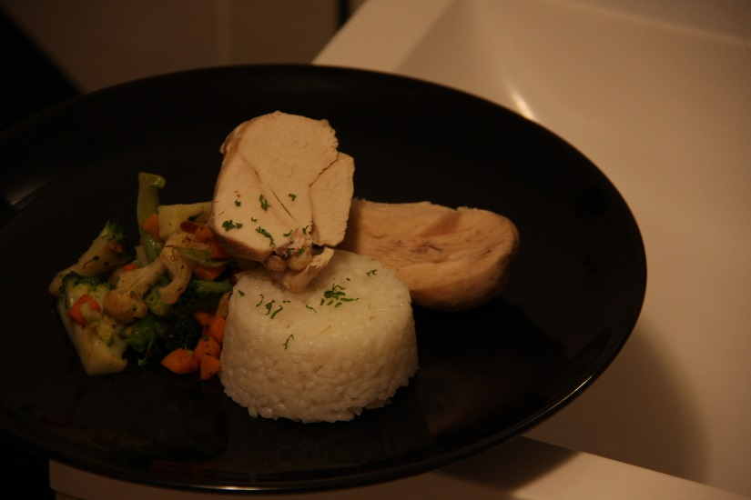
Obrázek č. 4 – Dušená kuřecí prsíčka a zelenina s jasmínovou rýží

Jídelní lístek C diabetický

Zeleninový vývar
Losos připravovaný na vinné páře se salátkem z polníčku, cherry rajčat a sezamu se sladkými bramborami
Piškot s jahodami se zakysanou smetanou sypaný hořkou čokoládou
Cena menu: 325,-

Složení pokrmů:
Tabulka č. 12 – Složení zeleninového vývaru
Množství | Energetická hodnota | Sacharidy
200 ml | 180 kJ | 5 g

Tabulka č. 13 – Složení lososa připravovaného na vinné páře se salátkem z polníčku, cherry rajčat a sezamu se sladkými bramborami
 | Množství | Energetická hodnota | Sacharidy
Losos na páře | 200 g | 940 kJ | 0 g
Polníček | 50 g | 34 kJ | 1 g
Cherry rajčata | 50 g | 37 kJ | 4 g
Sezamová semínka | 5 g | 120 kJ | 1 g
Vařené sladké brambory | 150 g | 480 kJ | 30 g
Celkem | 455 g | 1611 kJ | 36 g

Tabulka č. 14 – Složení piškotu s jahodami se zakysanou smetanou sypaného hořkou čokoládou
 | Množství | Energetická hodnota | Sacharidy
Jahody | 100 g | 158 kJ | 6 g
Hořká čokoláda | 2 g | 23 kJ | 1 g
Kysaná smetana | 70 g | 169 kJ | 5 g
Piškot | 8 g | 133 kJ | 6 g
Celkem | 179 g | 483 kJ | 18 g

Tabulka č. 15 – Kalkulace jídelního lístku C diabetického
 | Pořizovací cena | Cena s marží | Cena s DPH | Výsledná cena
Polévka | 6 Kč | 19,80 Kč | 24 Kč | 25 Kč
Hlavní chod | 62 Kč | 204,60 Kč | 247,60 Kč | 250 Kč
Dezert | 13 Kč | 42,90 Kč | 51,90 Kč | 50 Kč
Celkem | 81 Kč | 267,30 Kč | 323,50 Kč | 325 Kč

Polévka se skládá z cibule, česneku, mrkve, celeru, petržele, brokolice, květáku, soli a pepře. Protože se připravuje ve velkém množství, není uvedena gramáž jednotlivých surovin. Energetická hodnota přesáhla 2250 kJ o 1 %, tedy o 24 kJ, což je zanedbatelné množství. Sacharidy byly překročeny o 7 %, tedy o 4 g. Zvýšené množství sacharidů bylo způsobeno sladkými bramborami. Pokud by se snížila gramáž brambor, energetická hodnota by nadále neodpovídala doporučenému množství.
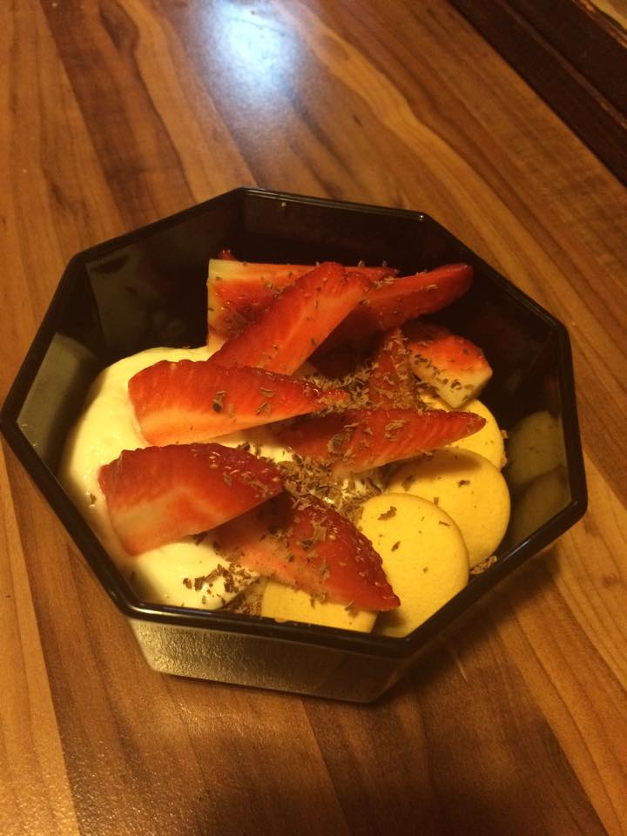
Obrázek č. 5 – Piškot s jahodami se zakysanou smetanou sypaný hořkou čokoládou

Jídelní lístek D diabetický

Kapustová polévka
Vepřová panenka s chřestem podávaná s bramborou ve slupce přelitou jogurtovým dipem s petrželí a koprem
Banán přelitý hořkou čokoládou sypaný lískovými oříšky
Cena menu: 265,-
Složení pokrmů:
Tabulka č. 16 – Složení kapustové polévky
Množství | Energetická hodnota | Sacharidy
200 ml | 552 kJ | 6 g

Tabulka č. 17 – Složení vepřové panenky s chřestem podávané s bramborou ve slupce přelitou jogurtovým dipem s petrželí a koprem
 | Množství | Energetická hodnota | Sacharidy
Vepřová panenka | 150 g | 691 kJ | 0 g
Chřest | 100 g | 20 kJ | 4 g
Bílý jogurt | 50 g | 212 kJ | 2 g
Brambory ve slupce | 150 g | 426 kJ | 23 g
Celkem | 450 g | 1258 kJ | 29 g

Tabulka č. 18 – Složení banánu přelitého hořkou čokoládou sypaného lískovými oříšky
 | Množství | Energetická hodnota | Sacharidy
Banán | 60 g | 232 kJ | 12 g
Hořká čokoláda | 7 g | 167 kJ | 4 g
Lískové oříšky | 10 g | 276 kJ | 1 g
Celkem | 77 g | 672 kJ | 17 g

Tabulka č. 19 – Kalkulace jídelního lístku D diabetického
 | Pořizovací cena | Cena s marží | Cena s DPH | Výsledná cena
Polévka | 6 Kč | 19,80 Kč | 24 Kč | 25 Kč
Hlavní chod | 48 Kč | 158,40 Kč | 191,7 Kč | 195 Kč
Dezert | 11 Kč | 36,30 Kč | 43,90 Kč | 45 Kč
Celkem | 65 Kč | 214?50 Kč | 259,60 Kč | 265 Kč

Polévka se skládá z cibule, česneku, kapusty, majoránky, soli a pepře. Protože se připravuje ve velkém množství, není uvedena gramáž jednotlivých surovin. Energetická hodnota přesáhla 2250 kJ o 9 %, tedy o 201 kJ. Sacharidů je méně o 5 %, tedy o 3 g především kvůli banánu, který má sice vysoké GI, avšak pokud by bylo banánu více, energetická hodnota by byla ještě více překročená.

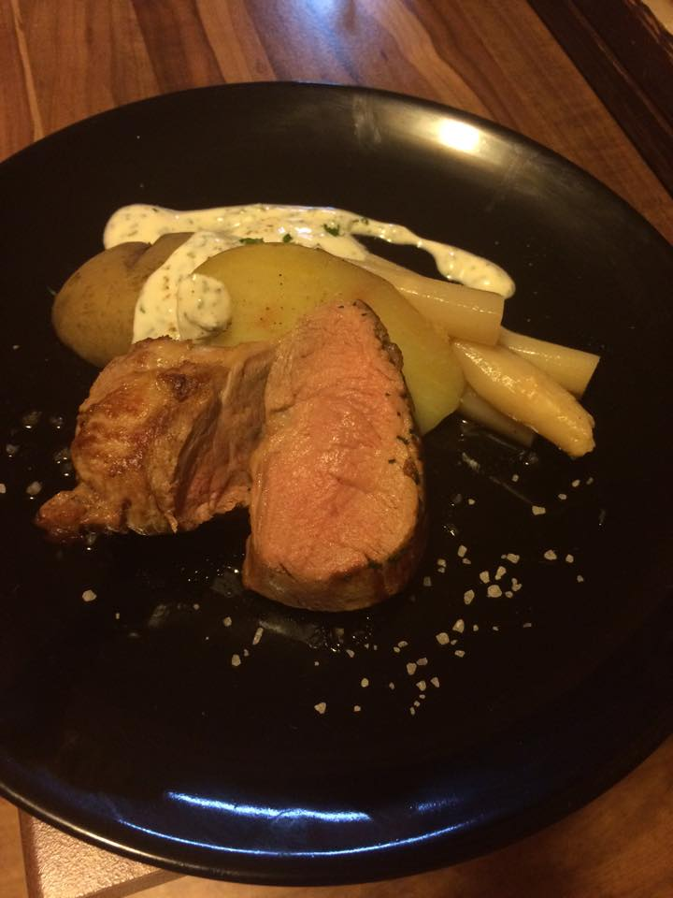
Obrázek č. 6 – Vepřová panenka se zeleným chřestem podávaná s bramborou ve slupce přelitou jogurtovým dipem s petrželí a koprem

Bezlepková dieta
Sestavené jídelní lístky vychází především z racionální stravy a vynechání potravin obsahující lepek. U každého lístku je uvedena energetická hodnota a počet sacharidů.
- jídelní lístek A bezlepkový – 3134 kJ a 51 g sacharidů;
- jídelní lístek B bezlepkový – 2982 kJ a 58 g sacharidů;
- jídelní lístek C bezlepkový – 3618 kJ a 56 g sacharidů;
- jídelní lístek D bezlepkový – 2814 kJ a 75 g sacharidů.

Jídelní lístek A bezlepkový

Kuřecí vývar s kousky zeleniny připravované na páře
Zapečený kozí sýr s lehkých salátkem z rukoly, cherry rajčat a balzamikovou redukcí
Pečená kachní prsíčka bez kůže s dýňovým – bramborovým pyré
Bezlepkový citrónový cheesecake s ostružinami marinovanými v karibském rumu
Cena menu: 482,-

Složení pokrmů:
Tabulka č. 20 – Složení kuřecího vývaru s kousky zeleniny připravované na páře
Množství | Energetická hodnota | Sacharidy
200 ml | 124 kJ | 2 g

Tabulka č. 21 – Složení zapečeného kozího sýru s lehkých salátkem z rukoly, cherry rajčat a balzamikovou redukcí
 | Množství | Energetická hodnota | Sacharidy
Kozí sýr | 80 g | 264 kJ | 1 g
Rukola | 50 g | 51 kJ | 1 g
Cherry rajčata | 50 g | 37 kJ | 4 g
Balzamiková redukce | 1 g | 5 kJ | 0 g
Celkem | 181 g | 357 kJ | 6 g

Tabulka č. 22 – Složení pečeného kachního prsíčka bez kůže s dýňovým – bramborovým pyré
 | Množství | Energetická hodnota | Sacharidy
Kachní prsa bez kůže | 150 g | 1047 kJ | 0 g
Dýně | 50 g | 214 kJ | 7 g
Vařené brambory | 100 g | 280 kJ | 16 g
Celkem | 300 g | 1541 kJ | 23 g

Tabulka č. 23 – Složení bezlepkového citrónového cheesecaku s ostružinami marinovanými v karibském rum
Množství | Energetická hodnota | Sacharidy
100 g | 916 kJ | 20 g

Tabulka č. 24 – Kalkulace jídelního lístku A bezlepkového
 | Pořizovací cena | Cena s marží | Cena s DPH | Výsledná cena
Polévka | 9 Kč | 29,70 Kč | 35,90 Kč | 37 Kč
Předkrm | 30 Kč | 99 Kč | 119,80 Kč | 120 Kč
Hlavní chod | 60 Kč | 198 Kč | 239,60 Kč | 240 Kč
Dezert | 21 Kč | 69,3 Kč | 83,90 Kč | 85 Kč
Celkem | 120 Kč | 396 Kč | 479,20 Kč | 482 Kč

Polévka se skládá z cibule, česneku, soli a pepře. Protože se připravuje ve velkém množství, není uvedena gramáž jednotlivých surovin. To stejné platí i pro cheesecake, který se skládá z bezlepkových sušenek, másla, riccoty, citrónu, cukru a ostružin. Jídelní lístek je sestaven podle racionální stravy. Vychází z diabetické diety 225g sacharidů, avšak nemusí být striktně dodržen. Důležité je vynechání lepku v potravě. Energetická hodnota menu je 3134 kJ, což je o 23 % více, než doporučené množství diabetiků. Sacharidů je naopak o 7 %, tedy o 4 g méně.

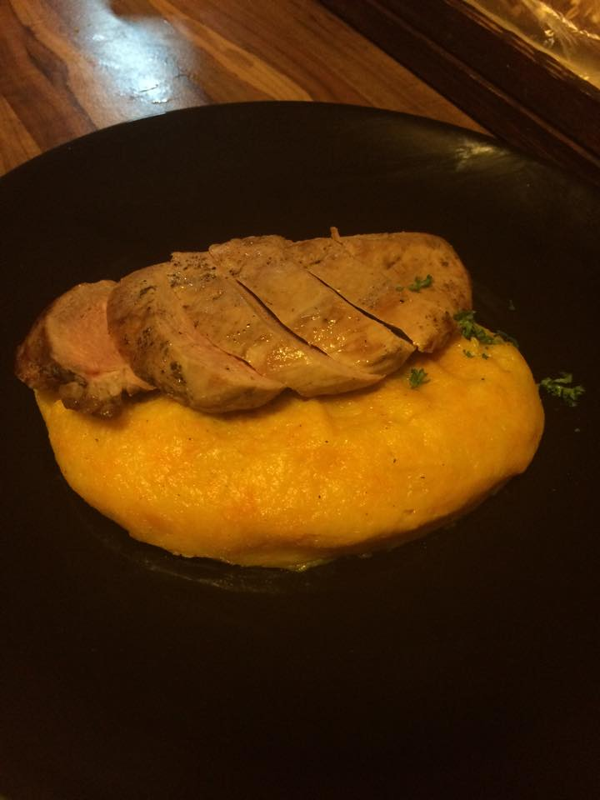
Obrázek č. 7 – Pečená kachní prsíčka bez kůže s dýňovo – bramborovým pyré

Jídelní lístek B bezlepkový

Francouzská cibulová polévka
Rajče plněné salátkem z červené řepy a bílým jogurtem
Pečený lilek plněný sekaným hovězím masem s jáhlami
Chilli čokoládový fondant se šlehačkovou pusinkou
Cena menu: 291,-

Složení pokrmů:
Tabulka č. 25 – Složení francouzské cibulové polévky
Množství | Energetická hodnota | Sacharidy
200 ml | 307 kJ | 2 g

Tabulka č. 26 – Složení rajčete plněného salátkem z červené řepy a bílým jogurtem
 | Množství | Energetická hodnota | Sacharidy
Červená řepa | 50 g | 90 kJ | 9 g
Rajče | 50 g | 38 kJ | 1 g
Bílý jogurt | 10 g | 24 kJ | 1 g
Celkem | 160 g | 152 kJ | 11 g

Tabulka č. 27 – Složení pečeného lilku plněného sekaným hovězím masem s jáhlami
 | Množství | Energetická hodnota | Sacharidy
Lilek | 50 g | 58 kJ | 2 g
Sekané hovězí maso | 100 g | 712 kJ | 0 g
Jáhly | 100 g | 498 kJ | 24 g
Celkem | 250 g | 1268 kJ | 26 g

Tabulka č. 28 – Složení chilli čokoládového fondantu se šlehačkovou pusinkou
Množství | Energetická hodnota | Sacharidy
50 g | 1255 kJ | 19 g

Tabulka č. 29 – Kalkulace jídelního lístku B bezlepkového
 | Pořizovací cena | Cena s marží | Cena s DPH | Výsledná cena
Polévka | 6 Kč | 19,80 Kč | 24 Kč | 25 Kč
Předkrm | 14 Kč | 46,20 Kč | 55,90 Kč | 56 Kč
Hlavní chod | 35 Kč | 115,50 Kč | 139,70 Kč | 140 Kč
Dezert | 18 Kč | 59,40 Kč | 71,90 Kč | 70 Kč
Celkem | 73 Kč | 240,90 Kč | 291,50 Kč | 291 Kč
Polévka se skládá z cibule, česneku, soli a pepře. Protože se připravuje ve velkém množství, není uvedena gramáž jednotlivých surovin. To samé platí pro čokoládový fondant, který se připravuje ve velkém množství a skládá se z hořké čokolády, mléka, vejce, cukru a másla. Energetická hodnota menu odpovídá 2982 kJ, což je o 33 % více než při diabetické dietě 225 g sacharidů. Sacharidy jsou překročeny o 7 %, tedy o 4 g. Diabetik by musel vynechat odpolední svačinu, která by měla mít okolo 600 kJ.

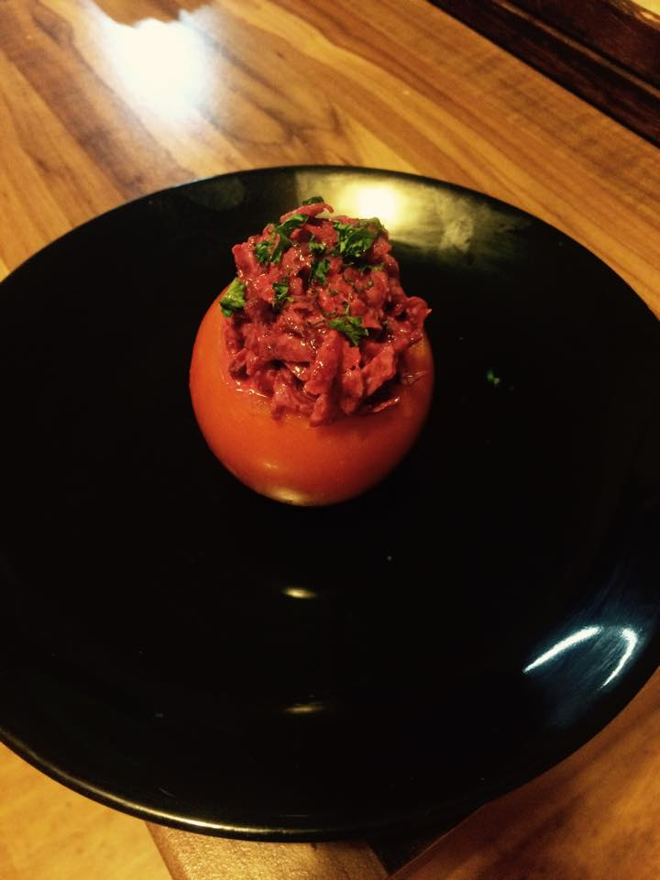
Obrázek č. 8 – Rajče plněné salátkem z červené řepy a bílým jogurtem

Jídelní lístek C bezlepkový

Zeleninový vývar
Carpaccio z lososa s koprovou zálivkou a bezlepkovým pečivem
Zeleninové karbanátky se sýrovou smetanovou omáčkou
Vafle z bezlepkové mouky s jahodovou omáčkou
Cena menu: 346,-

Složení pokrmů:
Tabulka č. 30 – Složení zeleninového vývaru
Množství | Energetická hodnota | Sacharidy
200 ml | 180 kJ | 5 g

Tabulka č. 31 – Složení carpaccia z lososa s koprovou zálivkou a bezlepkovým pečivem
 | Množství | Energetická hodnota | Sacharidy
Carpaccio z lososa | 80 g | 463 kJ | 0 g
Bezlepkové pečivo | 50 g | 450 kJ | 20 g
Olivový olej s koprem | 7 g | 257 kJ | 0 g
Celkem | 137 g | 1171 kJ | 20 g

Tabulka č. 32 – Složení zeleninových karbanátků se sýrovou smetanovou omáčkou
 | Množství | Energetická hodnota | Sacharidy
Karbanátek z květáku, brokolice, mrkve, celeru | 180 g | 1026 kJ | 0 g
Sýr Eidam | 17 g | 165 kJ | 1 g
Smetana | 10 g | 57 kJ | 1 g
Celkem | 207 g | 1248 kJ | 2 g

Tabulka č. 33 – Složení vaflí z bezlepkové mouky s jahodovou omáčkou
 | Množství | Energetická hodnota | Sacharidy
Vafle | 50 g | 940 kJ | 26 g
Jahody | 50 g | 79 kJ | 3 g
Celkem | 100 g | 1019 kJ | 29 g

Tabulka č. 34 – Kalkulace jídelního lístku C diabetického
 | Pořizovací cena | Cena s marží | Cena s DPH | Výsledná cena
Polévka | 6 Kč | 19,80 Kč | 24 Kč | 25 Kč
Předkrm | 28 Kč | 92,40 Kč | 111,80 Kč | 112 Kč
Hlavní chod | 31 Kč | 102,30 Kč | 123,80 Kč | 125 Kč
Dezert | 21 Kč | 69,30 Kč | 83,90 Kč | 84 Kč
Celkem | 86 Kč | 283,80 Kč | 343,50 Kč | 346 Kč

Polévka se skládá z cibule, česneku, mrkve, celeru, petržele, brokolice, květáku, soli a pepře. Protože se připravuje ve velkém množství, není uvedena gramáž jednotlivých surovin. Energetická hodnota byla oproti diabetické dietě 225 g sacharidů přesažena o 60 %, tedy o 1312 kJ, což odpovídá polovině celkové energie oběda či večeře diabetika. Sacharidů je o 2 % více, tedy o 1 g.
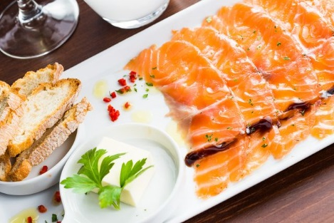
Obrázek č. 9 – Carpaccio z lososa s koprovou zálivkou a bezlepkovým pečivem

Jídelní lístek D bezlepkový

Rybí vývar
Nakládané olivy sušeným rajčetem, čerstvým oreganem a česnekem s bezlepkovým chlebem
Bez tuku grilovaný candát s rajčatovým salátkem a šalotkou
Flambovaný banán s bezlepkovou palačinkou
Cena menu: 402,-
Složení pokrmů:
Tabulka č. 35 – Složení rybího vývaru
Množství | Energetická hodnota | Sacharidy
200 ml | 306 kJ | 0 g

Tabulka č. 36 – Složení nakládaných oliv sušeným rajčetem, čerstvým oreganem a česnekem s bezlepkovým chlebem
 | Množství | Energetická hodnota | Sacharidy
Zelené olivy | 70 g | 407 kJ | 0 g
Sušená rajčata v oleji | 10 g | 70 kJ | 1 g
Bezlepkový chléb | 50 g | 774 kJ | 44 g
Celkem | 130 g | 1251 kJ | 45 g

Tabulka č. 37 – Složení bez tuku grilovaného candáta s rajčatovým salátkem a šalotkou
 | Množství | Energetická hodnota | Sacharidy
Candát | 150 g | 509 kJ | 0 g
Rajčatový salát | 100 g | 161 kJ | 7 g
Celkem | 250 g | 670 kJ | 7 g

Tabulka č. 38 – Složení flambovaného banánu s bezlepkovou palačinkou
 | Množství | Energetická hodnota | Sacharidy
Banán | 60 g | 232 kJ | 12 g
Bezlepková palačinka | 60 g | 357 Kj | 11 g
Celkem | 120 g | 588 kJ | 23 g

Tabulka č. 39 – Kalkulace jídelního lístku D bezlepkového
 | Pořizovací cena | Cena s marží | Cena s DPH | Výsledná cena
Polévka | 9 Kč | 29,70 Kč | 35,90 Kč | 37 Kč
Předkrm | 17 Kč | 56,10 Kč | 67,90 Kč | 70 Kč
Hlavní chod | 63 Kč | 207,9 Kč | 251,50 Kč | 250 Kč
Dezert | 11 Kč | 36,30 Kč | 43,90 Kč | 45 Kč
Celkem | 94 Kč | 330 Kč | 399,20 Kč | 402 Kč

Polévka se skládá z rybího masa, celeru, petržele, soli a pepře. Protože se připravuje ve velkém množství, není uvedena gramáž jednotlivých surovin. Energetická hodnota byla oproti diabetické dietě 225 g sacharidů přesažena o 25 %, tedy o 564 kJ. Sacharidy byly přesaženy 34 %, tedy o 19 g, především díky bezlepkovému pečivu, které má vysoký GI a v 50 g je obsaženo 45 g sacharidů.

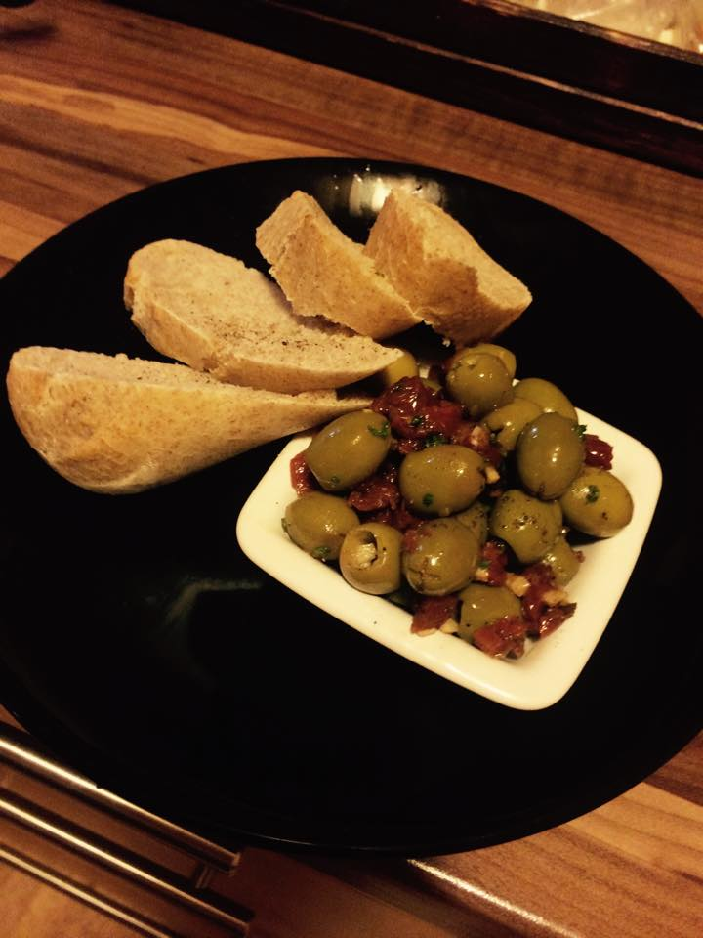
Obrázek č. 10 – Nakládané olivy sušeným rajčetem, čerstvým oreganem a česnekem s bezlepkovým chlebem

Diabetická a bezlepková dieta
Sestavené jídelní lístky vychází z diabetické diety 7500 kJ a 225 g sacharidů na den. Jídelní menu je bráno jako obědové či večerní a proto odpovídá 2250 kJ a 55 g sacharidů. Zároveň neobsahují potraviny s lepkem.
- jídelní lístek A diabetický a bezlepkový – 2873 kJ a 52 g sacharidů;
- jídelní lístek B diabetický a bezlepkový – 2354 kJ a 53 g sacharidů;
- jídelní lístek C diabetický a bezlepkový – 2541 kJ a 53 g sacharidů;
- jídelní lístek D diabetický a bezlepkový – 2281 kJ a 55 g sacharidů.

Jídelní lístek A diabetický a bezlepkový

Kuřecí vývar s kousky zeleniny připravované na páře
Hovězí roštěnec z mladého býčka s pečenými fazolemi a rajčaty
Sekané avokádo s malinami, medem a limetovou šťávou
Cena menu: 267,-
Složení pokrmů:
Tabulka č. 40 – Složení kuřecího vývaru s kousky zeleniny připravované na páře
Množství | Energetická hodnota | Sacharidy
200 ml | 124 kJ | 2 g

Tabulka č. 41 – Složení hovězího roštěnce z mladého býčka s pečenými fazolemi a rajčaty
 | Množství | Energetická hodnota | Sacharidy
Hovězí roštěnec | 150 g | 774 kJ | 0 g
Pečené fazole s rajčaty | 200 g | 980 kJ | 28 g
Celkem | 280 g | 1754 kJ | 28 g

Tabulka č. 42 – Složení sekaného avokáda s malinami, medem a limetovou šťávou
 | Množství | Energetická hodnota | Sacharidy
Sekané avokádo | 100 g | 740 kJ | 8 g
Maliny | 50 g | 120 kJ | 6 g
Včelí med | 10 g | 135 kJ | 8 g
Celkem | 160 g | 995 kJ | 22 g

Tabulka č. 43 – Kalkulace jídelní lístku A diabetického a bezlepkového
 | Pořizovací cena | Cena s marží | Cena s DPH | Výsledná cena
Polévka | 9 Kč | 29,70 Kč | 35,90 Kč | 37 Kč
Hlavní chod | 40 Kč | 132 Kč | 159,70 Kč | 160 Kč
Dezert | 17 Kč | 56,10 Kč | 67,90 Kč | 70 Kč
Celkem | 66 Kč | 217,80 Kč | 263,50 Kč | 267 Kč

Polévka se skládá z celeru, mrkve, petržele, kuřecího masa, soli a pepře. Protože se připravuje ve velkém množství, není uvedena gramáž jednotlivých surovin. Energetická hodnota přesáhla 2250 kJ o 28 %, tedy o 623 kJ, což bylo způsobeno především avokádem a pečenými fazolemi, které mají vysoký podíl energetické hodnoty. Oproti tomu sacharidů je pouze 52 g, tedy o 6 % méně, než je doporučené dávkování.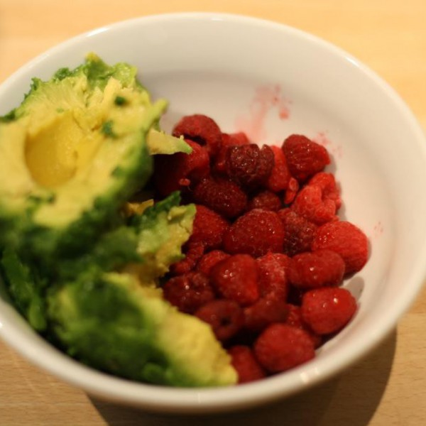
Obrázek č. 11 – Sekané avokádo s malinami, medem a limetovou šťávou

Jídelní lístek B diabetický a bezlepkový

Bramborový krém
Pečený lilek plněný sekaným hovězím masem s jáhlami
Šlehaný bezlepkový tvaroh s vanilkou a jahodami, sypaný hoblinkami čokolády

Cena menu: 227,-

Složení pokrmů:
Tabulka č. 44 – Složení bramborového krému
Množství | Energetická hodnota | Sacharidy
200 ml | 485 kJ | 12 g

Tabulka č. 45 – Složení pečeného lilku plněného sekaným hovězím masem s jáhlami
 | Množství | Energetická hodnota | Sacharidy
Lilek | 50 g | 58 kJ | 2 g
Sekané hovězí maso | 100 g | 712 kJ | 0 g
Jáhly | 100 g | 498 kJ | 24 g
Celkem | 250 g | 1268 kJ | 26 g

Tabulka č. 46 – Složení šlehaného bezlepkového tvarohu s vanilkou a jahodami, sypaného hoblinkami čokolády
 | Množství | Energetická hodnota | Sacharidy
Bezlepkový tvaroh | 100 g | 276 kJ | 4 g
Jahody | 100 g | 158 kJ | 7 g
Hořká čokoláda | 7 g | 167 kJ | 4 g
Celkem | 207 g | 601 kJ | 15 g

Tabulka č. 47 – Kalkulace jídelního lístku B diabetického a bezlepkového
 | Pořizovací cena | Cena s marží | Cena s DPH | Výsledná cena
Polévka | 9 Kč | 29,70 Kč | 35,90 Kč | 37 Kč
Hlavní chod | 35 Kč | 115,50 Kč | 139,80 Kč | 140 Kč
Dezert | 13 Kč | 42,90 Kč | 51,90 Kč | 50 Kč
Celkem | 57 Kč | 188,10 Kč | 227,60 Kč | 227 Kč

Polévka se skládá z cibule, česneku, brambor, soli a pepře. Protože se připravuje ve velkém množství, není uvedena gramáž jednotlivých surovin. Energetická hodnota přesáhla 2250 kJ o 5 %, tedy o 104 kJ. Sacharidů je méně o 4 %, tedy o 2 g a to především kvůli jáhlám, které by při navýšení množství 100 g přesáhly 2250 kJ.

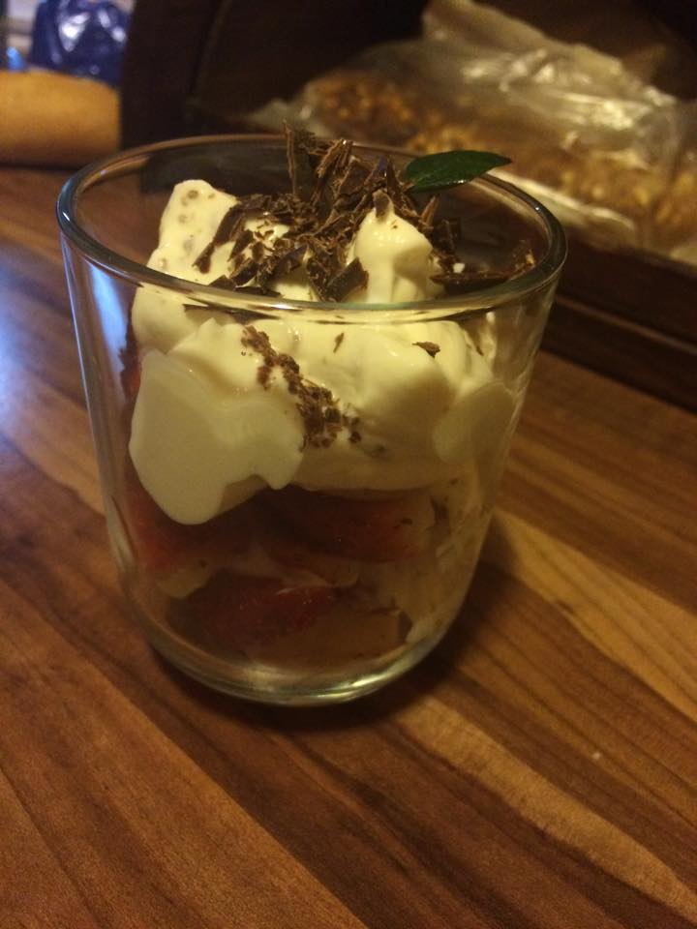
Obrázek č. 12 – Šlehaný bezlepkový tvaroh s vanilkou a jahodami, sypaný hoblinkami čokolády

Jídelní lístek C diabetický a bezlepkový

Francouzská cibulová polévka
Steak z tuňáka na hnízdě z baby špenátu s bramborami ve slupce
Směs lesních plodů s včelím medem
Cena menu: 496,-

Složení pokrmů:
Tabulka č. 48 – Složení francouzské cibulové polévky
Množství | Energetická hodnota | Sacharidy
200 ml | 307 kJ | 2 g

Tabulka č. 49 – Složení steaku z tuňáka na hnízdě z baby špenátu s bramborami ve slupce
 | Množství | Energetická hodnota | Sacharidy
Steak z tuňáka | 200 g | 1206 kJ | 0 g
Baby špenát | 200 g | 208 kJ | 3 g
Brambory ve slupce | 180 g | 511 kJ | 28 g
Celkem | 580 g | 1925 kJ | 31 g

Tabulka č. 50 – Složení směsi lesních plodů s včelím medem
 | Množství | Energetická hodnota | Sacharidy
Lesní plody | 100 g | 119 kJ | 8 g
Včelí med | 14 g | 190 kJ | 12 g
Celkem | 114 g | 309 kJ | 20 g

Tabulka č. 51 – Kalkulace jídelního lístku C diabetického a bezlepkového
 | Pořizovací cena | Cena s marží | Cena s DPH | Výsledná cena
Polévka | 6 Kč | 19,80 Kč | 24 Kč | 25 Kč
Hlavní chod | 104 Kč | 343,20 Kč | 415,30 Kč | 415 Kč
Dezert | 14 Kč | 46,20 Kč | 55,90 Kč | 56 Kč
Celkem | 124 Kč | 409,20 Kč | 495,20 Kč | 496 Kč

Polévka se skládá z cibule, česneku, soli a pepře. Protože se připravuje ve velkém množství, není uvedena gramáž jednotlivých surovin. Energetická hodnota menu je překročena o 13 %, tedy o 291 kJ. Sacharidů je 53 g, tedy o 4% méně, než je doporučené. Je to především proto, že steak z tuňáka má vysokou energetickou hodnotu a žádné sacharidy.

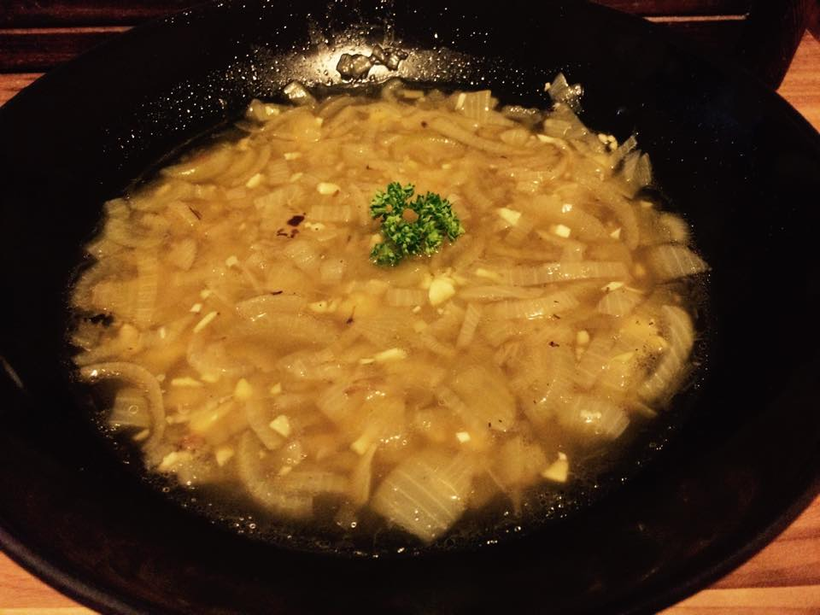
Obrázek č. 13 – Francouzská cibulová polévka

Jídelní lístek D diabetický a bezlepkový

Česneková polévka
Míchaný listový salát s čočkou, kuřecími prsíčky a parmazánovým dipem ze zakysané smetany
Bezlepkový piškot prokládaný bezlepkovým tvarohem a meruňkami

Cena menu: 230,-

Složení pokrmů:
Tabulka č. 52 – Složení česnekové polévky
Množství | Energetická hodnota | Sacharidy
200 ml | 180 kJ | 6 g

Tabulka č. 53 – Složení míchaného listového salátu s čočkou, kuřecími prsíčky a parmazánovým dipem ze zakysané smetany
 | Množství | Energetická hodnota | Sacharidy
Listový salát | 80 g | 44 kJ | 1 g
Čočka | 100 g | 460 kJ | 21 g
Kuřecí prsa | 120 g | 720 kJ | 0 g
Zakysaná smetana | 10 g | 67 kJ | 1g
Parmazán | 5 g | 78 kJ | 0 g
Česnek | 10 g | 69 kJ | 3 g
Celkem | 325 g | 1437 kJ | 26 g

Tabulka č. 54 – Složení bezlepkového piškotu prokládaného bezlepkovým tvarohem a meruňkami
 | Množství | Energetická hodnota | Sacharidy
Bezlepkový piškot | 20 g | 266 kJ | 13 g
Bezlepkový tvaroh | 100 g | 276 kJ | 4 g
Meruňky | 50 g | 122 kJ | 6 g
Celkem | 170 g | 664 kJ | 23 g

Tabulka č. 55 – Kalkulace jídelního lístku D diabetického a bezlepkového
 | Pořizovací cena | Cena s marží | Cena s DPH | Výsledná cena
Polévka | 6 Kč | 19,80 Kč | 24 Kč | 25 Kč
Hlavní chod | 39 Kč | 128,70 Kč | 155,70 Kč | 155 Kč
Dezert | 13 Kč | 42,90 Kč | 51,90 Kč | 50 Kč
Celkem | 58 Kč | 191,40 Kč | 231,60 Kč | 230 Kč

Polévka se skládá z cibule, česneku, brambor, majoránky, soli a pepře. Protože se připravuje ve velkém množství, není uvedena gramáž jednotlivých surovin. Energetická hodnota přesáhla 2250 kJ o 1 %, tedy o 31 kJ. Sacharidů je přesně potřebných 55 g. Uvedené menu má nejmenší odchylku od doporučeného dávkování potravin a zároveň je vhodné nejen pro diabetiky, ale i celiaky a diabetiky s celiakií.
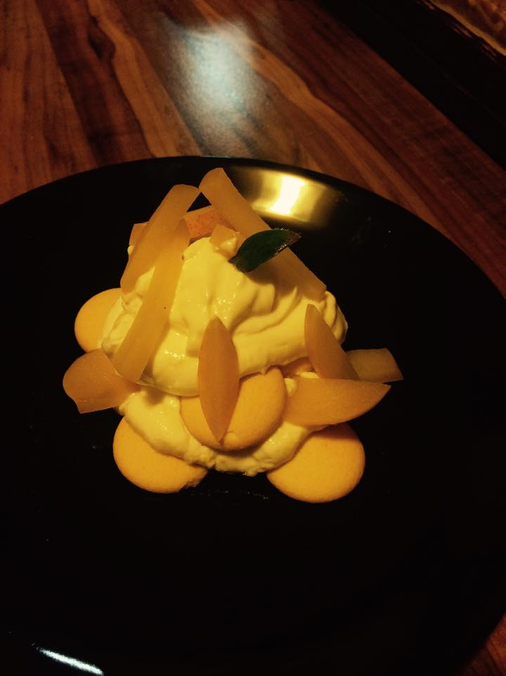
Obrázek č. 14 – Bezlepkový piškot prokládaný bezlepkovým tvarohem a meruňkami

Závěr
Práce byla zaměřena na inovaci stávajícího jídelního lístku hotelu Vista. Byly podrobněji popsány vhodné diabetické a bezlepkové potraviny. Potraviny pro zvláštní výživu se odlišují od potravin pro běžnou spotřebu zejména svým složením či výrobním postupem. Specifické nutriční požadavky platí zejména pro osoby, které mají narušený trávící systém. Na obale potravin se navíc uvádějí údaje o složení, způsobu přípravy či uchování.
Teoretická část byla rozdělena na dvě kapitoly. První pojednávala o chorobě
diabetes mellitus, její historii, vzniku, příznacích a charakteristice. Dále byly v této části popsány možnosti léčby a doporučené potraviny. Druhá kapitola popisovala chorobu celiakii, historii, charakteristiku a příznaky choroby. V dané části práce byly zmíněny vhodné a nevhodné potraviny.
Praktická část byla zaměřena na charakteristiku restauračního zařízení hotelu Vista a analýzu jeho stávajícího jídelního lístku na základě srovnání glykemického indexu s tabulkami a vyhodnocení složení pokrmů obsahujících lepek. Na základě analýzy bylo zjištěno, že pouze 33 % pokrmů je vhodných pro diabetiky a 55 % pro celiaky, a proto byl jídelní lístek inovován.
Hlavním přínosem praktické části je navržení 4 jídelních lístků pro diabetiky, 4 pro celiaky a 4 pro diabetiky s celiakií. Všechny jídelní lístky vycházely z rámcové diabetické diety 7500 kJ a 225 g sacharidů na den a jsou z pohledu výživy vyvážené. Jídelní menu jsou uvedeny s nutričními hodnotami i s kalkulací cen a jsou připravené k předložení vedení restaurace hotelu Vista pro případnou realizaci.

Použité zdroje
Literatura
- AL, [Stephanie Bass ... et. a Překlad Jana DRÁPALÍKOVÁ]. Celiakie: úspěšná léčba nesnášenlivosti lepku. České vyd. 1. Praha: Jan Vašut, 2013, 126 s. ISBN 978-807-2368-396.

- BARTÁŠKOVÁ, Dagmar a Olga MENGEROVÁ. Cukrovka: dieta a rady lékaře. vyd. 1. Čestlice: Medica Publishing, 2008, 179 s. Dieta, sv. 14. ISBN 978-808-5936-605.

- BARTOŠ, Vladimír a Terezie PELIKÁNOVÁ. Praktická diabetologie. 3. vyd. Praha: MAXDORF-JESSENIUS, 2003, 479 s. ISBN 8085912694.

- FOŘT, Petr. Výživa pro dokonalou kondici a zdraví. 1. vyd. Praha: Grada, 2004, 181 s. ISBN 80-247-1057-9 – diabetes

- JODL, Jiří. Dieta bezlepková při celiakii u dětí. Vyd. 1. Praha: Avicenum, 1989, 103 s. ISBN 000725307.

- KOHOUT, Pavel a Jaroslava PAVLÍČKOVÁ. Celiakie a bezlepková dieta. 3. vyd. Praha: Maxdorf, 2006, 166 s. Dieta a rady lékaře, sv. 2. ISBN 80-734-5070-4.

- KOPPELWIESEROVÁ, [Peter Bottermann a Martina a Z německého originálu… přeložila a upravila Klára HEYTMÁNKOVÁ]. Cukrovka: prevence a vhodná léčba. 1. vyd. Praha: Olympia, 2008, 168 s. ISBN 978-807-3760-908

- KOVÁŘŮ, Dagmar a Jitka KNÁPKOVÁ. Bezlepková a bezmléčná dieta. 1. vyd. Brno: CPress, 2013, 119 s. ISBN 978-80-264-0185-8.

- KUNOVÁ, Václava. Zdravá výživa. 1. vyd. Praha: Grada, 2004, 136 s. ISBN 80-247-0736-5

- LEBL, Jan, Štěpánka PRŮHOVÁ a Zdeněk ŠUMNÍK. Abeceda diabetu: příručka pro děti a mladé dospělé, kteří chtějí o diabetu vědět víc. 3. rozš. vyd. Praha: Maxdorf, 2008, 184 s. ISBN 978-807-3451-417.

- LUKÁŠKOVÁ, Eva a Zdeněk MÁLEK. Food and Beverage management. Skriptum. Brno: Vysoká škola obchodní a hotelová, s.r.o., 2012, 141 s. ISBN 978-80-87300-23-7

- PÁNEK Jan et al. Základy výživy. 1. vydání. Praha: Svoboda servis, 2002, 206 s. ISBN 80-86320-23-5

- RUŠAVÝ, Zdeněk a Veronika FRANTOVÁ. Diabetes mellitus čili cukrovka. Dieta diabetická. 1. vyd. Praha: Forsapi, 2007, 94 s. Rady lékaře, průvodce dietou, sv. II. ISBN 978-809-0382-022.

- RYBKA, Jaroslav. Diabetes mellitus - komplikace a přidružená onemocnění: diagnostické a léčebné postupy. 1. vyd. Editor Petr Dítě. Praha: Grada, 2007, 317 s. ISBN 978-802-4716-718 – Čísla u diabetes

- SVAČINA, Štěpán. Dietologie a klinická výživa. 1. vydání. Online: Grada, 2012, 384 s. ISBN 978-80-247-2256-6

Internetové zdroje
- AMERICAN DIABETES ASSOCIATION, et al. Diagnosis and classification of diabetes mellitus. Diabetes care, 2013, 36.Supplement 1: S67-S74.

- Doporučený postup dietní léčby pacientů s diabetem. In: Česká diabetologická společnost [online]. 17.9.2012 [cit. 2015-03-09]. Dostupné z: http://www.diab.cz/dokumenty/Standardy_dieta2012_def_2013.pdf

- Low glycemic index.In: Food pyramid [online]. 2008 [cit. 2015-03-09]. Dostupné z: http://mewarnai.us/images/108719-low-glycemic-index-food-pyramid.gif

- Značení bezlepkových potravin. In: Bezlepková dieta [online]. 2013 [cit. 2015-03-09]. Dostupné z:http://www.muslinamiru.cz/wp-content/uploads/2013/02/bezlepkova-dieta-bezlepkove-musli 200x200.jpg

Seznam obrázků

Obrázek 1 Výživová pyramida
Obrázek 2 Značení bezlepkových potravin
Obrázek 3 Steak z hovězí svíčkové s dušenou cuketou a vařenými bramborami
Obrázek 4 Dušená kuřecí prsíčka a zelenina s jasmínovou rýží
Obrázek 5 Piškot s jahodami se zakysanou smetanou sypaný hořkou čokoládou
Obrázek 6 Vepřová panenka se zeleným chřestem podávaná s bramborou ve slupce přelitou jogurtovým dipem s petrželí a koprem
Obrázek 7 Pečená kachní prsíčka bez kůže s dýňovo – bramborovým pyré
Obrázek 8 Rajče plněné salátkem z červené řepy a bílým jogurtem
Obrázek 9 Carpaccio z lososa s koprovou zálivkou a bezlepkovým pečivem
Obrázek 10 Nakládané olivy sušeným rajčetem, čerstvým oreganem a česnekem s bezlepkovým chlebem´
Obrázek 11 Sekané avokádo s malinami, medem a limetovou šťávou
Obrázek 12 Šlehaný bezlepkový tvaroh s vanilkou a jahodami, sypaný hoblinkami čokolády
Obrázek 13 Francouzská cibulová polévka
Obrázek 14 Bezlepkový piškot prokládaný bezlepkovým tvarohem a meruňkami

Seznam tabulek

Tabulka 1 Rozdělení potravin podle glykemického indexu
Tabulka 2 Výživová doporučení pro pacienty s diabetem
Tabulka 3 Souhrnný přehled vyhovujících pokrmů pro diabetiky a celiaky v restauračním zařízení hotelu Vista
Tabulka 4 Složení kuřecího vývaru s kousky zeleniny připravované na páře
Tabulka 5 Složení steaku z hovězí svíčkové s dušenou cuketou a vařenými bramborami
Tabulka 6 Složení sekaného avokáda s malinami, medem a limetovou šťávou
Tabulka 7 Kalkulace jídelního lístku A diabetického
Tabulka 8 Složení francouzské cibulové polévky
Tabulka 9 Složení dušených kuřecích prsíček a zeleniny s jasmínovou rýží
Tabulka 10 Složení piškotu prokládaného tvarohem a meruňkami
Tabulka 11 Kalkulace jídelního lístku B diabetického
Tabulka 12 Složení zeleninového vývaru
Tabulka 13 Složení lososa připravovaného na vinné páře se salátkem z polníčku, cherry rajčat a sezamu se sladkými bramborami
Tabulka 14 Složení piškotu s jahodami se zakysanou smetanou sypaného hořkou čokoládou
Tabulka 15 Kalkulace jídelního lístku C diabetického
Tabulka 16 Složení kapustové polévky
Tabulka 17 Složení vepřové panenky s chřestem podávané s bramborou ve slupce přelitou jogurtovým dipem s petrželí a koprem
Tabulka 18 Složení banánu přelitého hořkou čokoládou sypaného lískovými oříšky
Tabulka 19 Kalkulace jídelního lístku D diabetického
Tabulka 20 Složení kuřecího vývaru s kousky zeleniny připravované na páře
Tabulka 21 Složení zapečeného kozího sýru s lehkých salátkem z rukoly, cherry rajčat a balzamikovou redukcí
Tabulka 22 Složení pečeného kachního prsíčka bez kůže s dýňovým – bramborovým pyré
Tabulka 23 Složení bezlepkového citrónového cheesecaku s ostružinami marinovanými v karibském rum
Tabulka 24 Kalkulace jídelního lístku A bezlepkového
Tabulka 25 Složení francouzské cibulové polévky
Tabulka 26 Složení rajčete plněného salátkem z červené řepy a bílým jogurtem
Tabulka 27 Složení pečeného lilku plněného sekaným hovězím masem s jáhlami
Tabulka 28 Složení chilli čokoládového fondantu se šlehačkovou pusinkou
Tabulka 29 Kalkulace jídelního lístku B bezlepkového
Tabulka 30 Složení zeleninového vývaru
Tabulka 31 Složení carpaccia z lososa s koprovou zálivkou a bezlepkovým pečivem
Tabulka 32 Složení zeleninových karbanátků se sýrovou smetanovou omáčkou
Tabulka 33 Složení vaflí z bezlepkové mouky s jahodovou omáčkou
Tabulka 34 Kalkulace jídelního lístku C bezlepkového
Tabulka 35 Složení rybího vývaru
Tabulka 36 Složení nakládaných oliv sušeným rajčetem, čerstvým oreganem a česnekem s bezlepkovým chlebem
Tabulka 37 Složení bez tuku grilovaného candáta s rajčatovým salátkem a šalotkou
Tabulka 38 Složení flambovaného banánu s bezlepkovou palačinkou
Tabulka 39 Kalkulace jídelního lístku D bezlepkového
Tabulka 40 Složení kuřecího vývaru s kousky zeleniny připravované na páře
Tabulka 41 Složení hovězího roštěnce z mladého býčka s pečenými fazolemi a rajčaty
Tabulka 42 Složení sekaného avokáda s malinami, medem a limetovou šťávou
Tabulka 43 Kalkulace jídelního lístku A diabetického a bezlepkového
Tabulka 44 Složení bramborového krému
Tabulka 45 Složení pečeného lilku plněného sekaným hovězím masem s jáhlami
Tabulka 46 Složení šlehaného bezlepkového tvarohu s vanilkou a jahodami, sypaného hoblinkami čokolády
Tabulka 47 Kalkulace jídelního lístku B diabetického a bezlepkového
Tabulka 48 Složení francouzské cibulové polévky
Tabulka 49 Složení steaku z tuňáka na hnízdě z baby špenátu s bramborami ve slupce
Tabulka 50 Složení směsi lesních plodů s včelím medem
Tabulka 51 Kalkulace jídelního lástku C diabetického a bezlepkového
Tabulka 52 Složení česnekové polévky
Tabulka 53 Složení míchaného listového salátu s čočkou, kuřecími prsíčky a parmazánovým dipem ze zakysané smetany
Tabulka 54 Složení bezlepkového piškotu prokládaného bezlepkovým tvarohem a meruňkami
Tabulka 55 Kalkulace jídelního lístku D diabetického a bezlepkového

